
სოციალური კვლევისა და ანალიზის ინსტიტუტი Insitute of Social Studies and Analysis
2015

რადიო მაუწყებლობის მიმართ საზოგადოების დამოკიდებულებებისა და ინტერესების განსაზღვრა

ანალიტიკური ანგარიში

შინაარსი
შემაჯამებელი დასკვნა 2
1. კვლევის მეთოდოლოგია 7
1.1 კვლევის მიზანი, ამოცანები დაკ ონკრეტული თემები 7
1.2გამოყენებული მეთოდები 7
2. კვლევის შედეგები 11
2.1 დემოგრაფია 11
2.2 მსმენელისტიპი 18
2.3 ინტერესები და პრიორიტეტები 34
2.4 საქართველოს რადიო სივრცის შეფასება 41
2.5 სათემო რადიო 49

შემაჯამებელი დასკვნა

მსმენელის ტიპი
კვლევის შედეგების მიხედვით რადიოს მსმენელი არ არის მოსახლეობის 42%. დანარჩენი ნაწილი შეიძლება დავყოთ მსმენელთა ორ კატეგორიად - აქტიურ და პასიურ მსმენელებად. აქტიურ მსმენელებში იგულისხმებიან ისინი, ვინც რადიოს თითქმის ყოველდღიურად ან კვირაში რამდენჯერმე 30 წუთზე მეტი დროის განმავლობაში უსმენენ. ასეთია გამოკითხულთა 31.4%. დანარჩენი 26.6% კი, რომლებიც ან მოკლე დროის განმავლობაში უსმენენ რადიოს, ან ნაკლები სიხშირით, პასიურ მსმენელთა კატეგორიას მიეკუთვნებიან. ყველაზე ხშირად მსმენელები მუსიკასა და საინფორმაციო გამოშვებებს უსმენენ. მუსიკას სხვადასხვა ხანგრძლივობით, მაგრამ ყოველდღიურად ან კვირაში რამდენჯერმე 55%-ზე მეტი უსმენს, ხოლო საინფორმაციო გამოშვებებს - 48%-ზე მეტი. დანარჩენ რადიო პროგრამებს(პოლიტიკურ დისკუსიებს, შემეცნებით-საგანმანათლებლო და გასართობ გადაცემებს) მსმენელთა ნახევარზე მეტი არასდროს ან თითქმის არასდროს უსმენს.
მსმენელთა უმრავლესობა(66.4%) რადიოს ტრანსპორტსა და ქუჩაში უსმენს, თუმცა, ზოგიერთ ზონაში უფრო გავრცელებულია რადიოს სახლში მოსმენა. რაც შეეხება დროის მონაკვეთს, გამოკითხულთა უმეტესობა აღნიშნავს, რომ ამისთვის კონკრეტული დრო მათ არ აქვთ.
გამოკითხვის მიხედვით, ყველაზე პოპულარული რადიო აღმოჩნდა „არ დაიდარდო“, რომელსაც სხვადასხვა სიხშირით მხოლოდ 27.9% არ უსმენს, ხოლო ყოველდღიურად 26.7% უსმენს. „არ დაიდარდოს“ გარდა, კერძო საერთო მაუწყებლობის რადიოებიდან, სხვებთან შედარებით, მეტი აქტიური მსმენელი ჰყავს „ავტორადიოს“(ყოველდღიურად უსმენს რადიომსმენელთა 12.3%), რადიო „იმედი“(ყოველდღიურად უსმენს რადიომსმენელთა 11.6%).რაც შეეხება კერძო სპეციალიზირებულ რადიო მაუწყებლებს, მათ შორის, ყველაზე მაღალი რეიტინგი აქვს სპორტულ რადიო „ჯა-კოს“(ყოველდღიურად მსმენელთაგან უსმენს 0.8%). საერთო ჯამში, კერძო სპეციალიზირებული რადიო არხების მსმენელთა რიცხვი ბევრად მცირეა, ვიდრე კერძო საერთოებისა.
მსმენელები რადიო არხების შერჩევის დროს მთავარ კრიტერიუმებად იყენებენ რადიო არხების მიერ მოწოდებული ინფორმაციის სანდოობის ხარისხსდა რადიო არხების მიერ მოწოდებული მუსიკის შესაბამისობას მათ გემოვნებასთან.
რაც შეეხება იმ რესპონდენტებს, რომლებიც არ უსმენენ რადიოს,ამის მიზეზად, ისინი უმეტესად ასახელებენ სხვა მედიასაშუალებებთან შედარებით რადიოს არაპრიორიტეტულობას (50.4%). ამ კატეგორიის რესპონდენტთა მეოთხედზე მეტს (27.9%) შეადგენენ ისინი, ვინც არ ფლობს რადიომიმღებს.
თუ კვლევის შედეგებზე დაყრდნობით მსმენელის იდეალურ ტიპს გამოვყოფთ, ეს იქნება ადამიანი, რომელიც რადიოს კვირაში რამდენჯერმე მაინც, დღის განმავლობაში სხვადასხვა დროს ტრანსპორტში ყოფნისას რთავს ხოლმე, რათა მოუსმინოს მუსიკას, ან საინფორმაციო გამოშვებას.
ინტერესები და პრიორიტეტები
რესპონდენტების პრეფერენციები რადიო გადაცემების თემატიკასთან დაკავშირებით, საკმაოდ მრავალფეროვანი და დივერსიფიცირებულია. სხვა თემატიკებთან შედარებით, რესპონდენტები ყველაზე მეტად უპირატესობას ანიჭებენ მედიცინისა და სოციალურ პრობლემების ამსახველ თემებს. ამასთან, სხვადასხვა ზონებში მცხოვრებირესპონდენტების პრეფერენციები მეტ-ნაკლებად განსხვავებულია. გამოკითხულთა ნახევარს არ აქვს ჩამოყალიბებული აზრი იმის შესახებ, თუ რა თემატიკის გადაცემების ნაკლებობაა საქართველოში არსებულ რადიო არხებზე, ხოლო დანარჩენ შემთხვევებში, რესპოდნენტთა თვალსაზრისები არაერთგვაროვანია. დასახელდა ისეთი თემატიკები, როგორიცაა სოციალური პრობლემები, მედიცინა, რელიგია, განათლება, ხელოვნება და სხვა. გამოკითხულთა მესამედზე მეტს უჭირს, შეაფასოს საქართველოს რადიო არხებზე არსებული გადაცემები, რომლებიც დაკავშირებულია ხელოვნებასთან, პოლიტიკასთან, სოციალრ პრობლემებთან, ბიზნესთან/ეკონომიკასთან, სპორტთან, მედიცინასთან, განათლებასთან, საყოფაცხოვრებო საკითხებთან და რელიგიასთან. მათ, ვისაც გააჩნდა პოზიცია ამ თემატიკის გადაცემებთან მიმართებაში, ყველა მათგანი შეაფასეს მეტ-ნაკლებად დადებითად. ყველაზე დადებითად არის შეფასებული სპორტული თემატიკის გადაცემები , ხოლო ნეიტრალურ შეფასებასთან ყველაზე მეტადაა მიახლოებული საყოფაცხოვრებო პრობლემების ამსახველი რადიო გადაცემები.
რესპონდენტთა პრეფერენციები არაერთგვაროვანია რადიო გადაცემების ფორმატთან მიმართებაშიც. გამოკითხულთაგან ყველაზე მეტი უპირატესობას ანიჭებს ისეთ გადაცემებს, სადაც წამყვანის გარდა მონაწილეობს მსმენელი ან სტუმარი და, ასევე, საინფორმაციო გადაცემებს. შედარებით ნაკლებად მიმზიდველია რესპონდენტთათვის გადაცემები სტუმრის ან მსმენელის მონაწილეობის გარეშე. რესპონდენტთა უმეტესობას არ აქვს ჩამოყალიბებული აზრი იმასთან დაკავშირებით, თუ რა ფორმატის რადიო გადაცემების ნაკლებობაა საქართველოში არსებულ რადიო არხებზე, ხოლო დანარჩენ შემთხვევებში თითქმის თანაბარი რაოდენობებით დასახელდა:საავტორო გადაცემა სტუმართან ერთად, დისკუსია/საუბარი სტუმართან სმენელის ეთერში ჩათვლით, ინტერაქციული გადაცემა მსმენელის ღია ეთერში ჩართვით და სხვა. რესპონდენტებმა, საშუალოდ, დადებითად შეაფასეს საქართველოს რადიო არხებზე არსებული სხვადასხვა ფორმატის გადაცემები, როგორიცაა დისკუსია/საუბარი სტუმართან მსმენელის ეტერში ჩართვით ან მის გარეშე, ინტერაქციული გადაცემა მსმენელის ღია ეთერში ჩართვით, საავტორო გადაცემა სტუმართან და მის გარეშე, საინფორმაციო გადაცემები და სხვა.
რესპონდენტთა თვალსაზრისები არაერთგვაროვანია იმასთან დაკავშირებით, თუ რა არის რადიო გადაცემების ოპტიმალური ხანგრძლივობა, რათა მსმენელს გაუჩდეთ მათი ბოლომდე მოსმენის სურვილი. რესპონდენტთა შედარებით დიდი ნაწილისთვის ასეთი ხანგრძლივობაა 15-დან 30 წუთამდე.
კვლევის მონაცემების მიხედვით იკვეთება, რომ საკმაოდ მაღალია ინტერესი ისეთი რადიო არხების მიმართ, რომლებიც სპეციალიზირებული იქნებოდნენ მუსიკის სფეროში (რესპონდენტთა 64.7% აცხადებს, რომ ასეთ არხს ყოველდღიურად მოუსმენდა). ასევე, დაინტერესება დიდია სამედიცინო სფეროსთან დაკავშირებულ სპეციალიზირებულ რადიო მაუწყებლობის მიმართაც (გამოკითხულთა 41.8% მოუსმენდა ყოველდღიურად).
ქართული რადიო სივრცის შეფასება
რესპონდენტების ყველაზე დიდი ნაწილი ყველაზე ხშირად (ყოველდღიურად) მოუსმენდა ისეთ რადიო არხს, რომელიც ეთერს, უმეტესად, მუსიკას ან მედიცინას დაუთმობდა, ხოლო ყველაზე იშვიათად - რადიო არხს, რომელიც ეთერს, უმეტესად, სპორტულ თემატიკაზე მომზადებულ გადაცემებს მიუძვღნიდა.
რესპონდენტთა უმრავლესობა სრულად ან ნაწილობრივ იზიარებს თვალსაზრისს, რომ რადიო არხები საქართველოში უფრო ნაკლებად პოლიტიზირებულები არიან, ვიდრე ტელეარხები. მათთვის მნიშვნელოვანია, რომ რადიო არხებმა ყურადღება გაამახვილონ ადგილობრივ საკითხებზე, ინფორმაციულობაზე, საზოგადოებაში მიმდინარე პროცესებზე, აღჭურვონ რადიო კვალიფიციური კადრებით და შეამცირონ რეკლამები.
გამოკითხულთა უმრავლესობას (67.3%) არ აქვს ჩამოყალიბებული აზრი იმის შესახებ, თუ რას გააკეთებდნენ საქართველოს რადიო ეთერში ახალს, რასაც დღესდღეობით რადიო არხები არ გვთავაზობენ. მათ ვისაც პოზიცია გააჩნია ამ საკითხთან მიმართებაში (32.7%), აღნიშნეს, რომ გააკეთებდნენ შემეცნებით გადაცემებს, ისაუბრებდნენ სოციალურ საკითხებზე და ადგილობრივ პრობლემებზე, შეამცირებდნენ რეკლამებს და სხვა.

სათემო რადიოსადმი ინტერესი
სათემორადიოს დიდი მნიშვნელობა ენიჭება იქ, სადაც სხვადასხვა მიზეზის გამო ინფორმაციული ვაკუუმია, ან ინფორმაციის გავრცელება გარკვეული ხარვეზებით ხდება.საშუალოდ, 10 რესპონდენტიდან 6-ს მიაჩნია, რომ იქ, სადაც ისინი ცხოვრობენ(უბანი, ქალაქი, სოფელი), მოსახლეობა ინფორმაციის ნაკლებობას არ განიცდის, თუმცა, ზონების მიხედვით ეს მაჩვენებელი სხვადასხვანაირია, მაგალითად, ზონა 250-სა და 259-ში ეს მაჩვენებელი 14%-ზე მეტია, როდესაც ზონა 257-ში იგი 57%-ს სცდება, ხოლო ზონა 255-ში - 53.1%-ს. არაინფორმირებულობის მიზეზები არაერთგვაროვანია. გამოკითხულები ასახელებენ როგორც ხელმისაწვდომობის პრობლემას, ისე მედიასაშუალებების მხრიდან გაშუქების ნაკლებობას, ან თავად მოსახლეობის მხრიდან ინტერესის არქონას. საერთო ჯამში, 78% მედიის მიერ მათი დასახლების გარშემოარსებული პრობლემების გაშუქებით უკმაყოფილოა.
რაც შეეხება სათემო რადიოს საჭიროების შეფასებას, სხვადასხვა ზონაში ამასთან დაკავშირებით პასუხები განსხვავებულად გადანაწილდა - საკმაოდ დიდი ნაწილი ასეთი რადიოს საჭიროებას ვერ ხედავს ზონა 256-სა(47.3%) და ზონა 259-ში(44.1%). ამ ზონების მონაცემების საპირისპიროდ, ზონებში 253, 255, 256, 257, 258 აბსოლუტური უმრავლესობა ასეთი რადიოს მაუწყებლობას მნიშვნელოვნად მიიჩნევს.გამოკითხულთა უმრავლესობის აზრით, სათემო რადიოს დაფუძნება მათ გარშემო არსებული პრობლემების მოგვარებაზე დადებით გავლენას მოახდენდა. მხოლოდ 8.1%-ია ისეთი, ვინც მიიჩნევს, რომ რადიოს ასეთი ტიპი ვერანაირი ხარისხით ვერ შეძლებდა პრობლემებზე დადებით ზეგავლენას.
სათემო რადიო, დასახლების კონტექსტის გარდა, განხილულ იქნა სოციალურ და პროფესიულ ჯგუფებთან მიმართებაშიც. ასეთი ჯგუფების წევრთა უმრავლესობა მხარს დაუჭერდა მათი ჯგუფის სათემო რადიოს მაუწყებლობას, თუმცა, ძალიან დიდი ნაწილი(42.5%) აღნიშნავს, რომ უშუალოდ რადიოსთან დაკავშირებულ აქტივობებში მონაწილეობას არ მიიღებდა.
კვლევის შედეგებზე დაყრდნობით შეიძლება ითქვას, რომ სათემო რადიოთი დაინტერესება მაღალია მაშინ, როცა აქცენტი დასმულიაადგილობრივ დონეზე მაუწყებლობასა და ლოკალურ პრობლემებზე ყურადღების გამახვილებაზე.თუმცა, სათემო რადიოში მოხალისეობრივი საქმიანობა და თემის წევრების აქტიური ჩართულობაც მნიშვნელოვანია.როდესაც ამ თავისებურებას - რადიოსთან დაკავშირებულ აქტივობებში ჩართულობას ვეხებით, აქ მზაობა ჯგუფების მხრიდან არ იკვეთება.

კვლევის მეთოდოლოგია

1.1 კვლევის მიზანი, ამოცანები და კონკრეტული თემები

კვლევის მიზანი იყო სათემო და კერძო რადიო მაუწყებლობის მიმართ საზოგადოების ინტერესის და საზოგადოების მოთხოვნის დადგენა, რის საფუძველზეც მომდევნო ორი წლის განმავლობაში განხორციელდება რადიოსამაუწყებლო ლიცენზიების გაცემის უზრუნველყოფა. რადიომაუწყებლობის პრიორიტეტების განსაზღვრის გარდა, კვლევის მიზანს წარმოადგენდა იმ საკითხების დადგენა, თუ რომელი პლატფორმებით და რა ტექნიკური საშუალებებით უყურებს ქვეყნის მოსახლეობა ტელევიზიას.

საზოგადოებრივ აზრის კვლევაში ასახულიქნა:
- საზოგადოების დამოკიდებულება და მოთხოვნა სათემო რადიომაუწყებლობაზე და საზოგადოების იმ ნაწილთა განსაზღვრა, რომელსაც უნდა ემსახურებოდეს სათემო რადიო მაუწყებლობა:
- საზოგადოების დამოკიდებულება და მოთხოვნა კერძო სპეციალიზებული რადიო მაუწყებლობის თემატიკისადმი;
- საზოგადოების დამოკიდებულება და მოთხოვნა კერძო საერთო რადიომაუწყებლობაზე;
- რა თემატიკის გადაცემებს ენიჭება უპირატესობა რადიოს მოსმენის დროს;
- რა თემატიკის გადაცემების დეფიციტს განიცდის ქართული რადიოსადგურები;
- რომელი რადიომაუწყებლობის დამატების საჭიროებაა ქართულ რადიო სივრცეში: სათემო, სპეციალიზებული, თუ საერთო რადიომაუწყებლობის. სპეციალიზებულის შემთხვევაში მოხდება დაკონკრეტება, თუ რა თემატიკის სპეციალიზებული რადიო მაუწყებლობის დამატების საჭიროება არსებობს.
- აგრეთვე, კვლევის შედეგებით გამოიკვეთა, თუ რომელი პლატფორმებითა და ტექნიკური საშუალებებით უყურებს ქვეყნის მოსახლეობა ტელევიზიას (საეთერო, კაბელი, თანამგზავრი, ინტერნეტი. ტელევიზიის კაბელით ყურების შემთხვევაში დაზუსტდა, თუ რომელი ტრანზიტზე ავტორიზებული პირის მეშვეობით უყურებს მომხმარებელი ტელევიზიას და თანამგზავრით ყურების შემთხვევაში დაზუსტდა თანამგზავრის დასახელება).

1.2გამოყენებული მეთოდები

კვლევაში გამოყენებული იქნება როგორც თვისებრივი, ასევე რაოდენობრივი სოციოლოგიური კვლევის მეთოდები.

1.2.1 თვისებრივი კვლევა

თვისებრივი კვლევა ჩატარდა ფოკუს ჯგუფების მეთოდის გამოყენებით.თვისებრივი კვლევის სამიზნე ჯგუფსწარმოადგენდნენ რადიომსმენელები/ტელემაყურებლები და მედია ექსპერტები. თვისერივ კვლევას ჰქონდა რაოდენობრივი კვლევის დამხმარე ფუნქცია, კერძოდ, მისი მიზანი იყო იმ ინდიკატორების გამოვლენა, რომელთა საფუძველზეც, მოგვიანებით, რაოდენობრივი კვლევის ინსტრუმენტი – კითხვარი მომზადდა.

სულ ჩატარდა 4 ფოკუს ჯგუფი. თბილისში - 2 ფოკუს ჯგუფი (მედია ექსპერტებთან და რადიომსმენელებთან) გორი - 1 ფოკუს ჯგუფი (რადიომსმენელებთან) მარნეული - 1 ფოკუს ჯგუფი (ეთნიკური უმცირესობების რადიომსმენელების წარმომადგნელებთან). თითოეულ ფოკუს ჯგუფში მონაწილეობა მიიღო 7-9 ადამიანმა. ჯგუფური დისკუსიებისთვის შემუშავდა სახელმძღვანელო კითხვარი (ე.წ. „გაიდლაინი“).

ჯგუფური დისკუსიები ჩაწერა მოხდა ვიდეო და აუდიო ფირზე. თითოეული დისკუსიის ხანგრძლივობა, საშუალოდ, 1.5 საათს შეადგენდა. ჩანაწერების საფუძველზე მომზადდა დისკუსიების ტრანსკრიპტები, რომელებიც დამუშავდა შემდეგი ეტაპების მიხედვით: დაჯგუფება, ტიპოლოგიზაცია, ცოდნის ანალიზი. საბოლოო ჯამში, მოხდა „მუშა“ ინდიკატორების გამოყოფა, რომელთა საფუძველზეცმომზადდა რაოდენობრივი კვლევის კითხვარი.

1.2.1 რაოდენობრივი კვლევა

რაოდენობრივი კვლევის გენერალურ ერთობლიობას წარმოადგენს საქართველოს საარჩევნო ასაკის (18 წლის და მეტი) მოსახლეობა. შერჩევითი ერთობლიობის მოცულობა იყო 2 700 (ორი ათას შვიდასი) რესპონდენტი.

რესპონდენტების გამოიკითხნენსაქართველოსკომუნიკაციებისეროვნულიკომისიის 2006 წლის 5 დეკემბრს №10 დადგენილებისშესაბამისადგანსაზღვრულ9 სამაუწყებლოზონაში; ეს ზონებია: Geo 261, Geo 259, Geo 257, Geo 258, Geo 256, Geo 255, Geo 253, Geo 252, Geo 250; თითოეული ზონა შეესაბამება ტერიტორიულ–გეოგრაფიულ და ადმინისტრაციულ ერთეულებს საქართველოს ტერიტორიაზე.ყოველ ზონაში, ტელე და რადიო მაუწყებლობის პრიორიტეტების დასადგენად, გამოკითხულთა რაოდენობა იყო 300 (სამასი) რესპონდენტი.

კვლევა ჩატარდა გამოკითხვის, კერძოდ, პირისპირ ინტერვიუს მეთოდის გამოყენებით.
კვლევის ინსტრუმენტი იყოსტანდარტიზებული კითხვარი,რომელმაც მოიცვა დახურული, ღია და ნახევრად დახრულიშეკითხვები.

კითხვარის შესამუშავებლად, კერძოდ, ვალიდური ინდიკატორების დასადგენად ჩატარდება ფოკუს ჯგუფები. სულ ჩატარდა 4 ჯგუფური დისკუსია. დისკუსიაში მონაწილეობას მიიღეს მედია ექსპერტებმა და რადიომსმენელებმა/ტელემაყურებლებმა (ამის თაობაზე იხ. ზემოთ, სადაც აღწერილია თვისებრივი კვლევის ეტაპი).

კითხვარის საბოლოო ვარიანტი შემუშავდა საბოლოო სამუშაო ვარიანტის (draft) პილოტირების შემდეგ. ჩატარდა 15–მდე საცდელი ინტერვიუ, რომლელთა საფუძველზეცმოხდა შეკითხვებისადეკვატურობისა და მიზანშეწონილების განსაზღვრა. შედეგების საფუძველზე კი მოხდა კითხვარების მოდიფიცირება.

საველე სამუშაოები: საველე სამუშაოებში ჩართული იყო 70 ინტერვიუერი, რომელთაც ხელმძღვანელობას გაუწია 9 სუპერვაიზორმა (ყოველ სამაუწყებლო ზონაში ერთი სუპერვაიზორი). ინტერვიუერებს და სუპერვაიზორებს ჩაუტარდათ სპეციალური ტრენინგები კითხვარის და შერჩევის სპეციფიკის გათალისწინებით.

შერჩევა:

გამოსაკითხირესპონდენტებისშერჩევა დაეყრდნოსააღწეროუბნებისმონაცემთაუახლეს ბაზას, საქართველოსმოსახლეობის 2014წლისაღწერიდან.

გამოყენებული იქნა ორსაფეხურიანი შერჩევა, წინასწარი სტრატიფიცირებით:
- სტრატიფიკაციისპირველიდონეიყოსამაუწყებლოზონა. შერჩევისმთელიმოცულობაგადანაწილდა 9 სამაუწყებლოზონაში(Geo 261, Geo 259, Geo 257, Geo 258, Geo 256, Geo 255, Geo 253, Geo 252, Geo 250) ისე, რომ თითოეული ზონისთვის შერჩევის ცდომილება არ ყოფილიყო 6%-ზე მეტი, 95%-იანი საიმედობით. მთელ ქვეყანასთან მიმართებაში შერჩევის მოდელმა უზრუნველყო შეფასების არაუმეტეს 3%–იან ცდომილება;
- შერჩევისმეორე დონეზე, სამაუწყებლო ზონების შიგნით, ქვეშერჩევა (300–300 რესპონდენტი) გადანაწილდა თითოეულ ზონაში შემავალი სტრატების (ტერიტორიულ–გეოგრაფიული და ადმინისტრაციული ერთეულების) პროპორციულად. მეორადიერთეული (Secondary Sampling Unit - SSU) იყოშინამეურნეობა. შინამეურნეობების შერჩევა შიგნითგანხორციელდა „შემთხვევითიხეტიალის“ მეთოდით. ინტერვიუერები აღჭურვილნი იყვნენ„შემთხვევითიხეტიალის“ დეტალურიინსტრუქციით.
- შერჩევისსაბოლოო ერთეული (Finally Sampling Unit-FSU) იყორესპონდენტი. რესპონდენტისშერჩევაშინამეურნეობაში განხორციელდა შემთხვევითი პრინციპით, კერძოდ, კიშის ცხრილის (Kish Table)გამოყენებით.

მიღებული “ნედლი“ მონაცემებისშეწონვამოხდაისეთი ცვლედების საფძველზე, როგორიცაა: ა)რეგიონი, ბ)დასახლებისტიპი, გ)სქესიდ)ასაკი. მოცემულიწონების ჩართვაგამოყენებულიიქნებამონაცემებისგანზოგადებისთვისროგორც მთელისაქართველოს, ისე ცალკეული სამაუწყებლო ზონებისმასშტაბით.

მონაცემების დამუშავება და ანალიზი: თავდაპირველად მოხდა საველე სამუშაოების შედეგად შევსებული კითხვარების კოდირება და ფორმალიზაცია. შემდეგ განხორციელდება მონაცემების კომპიუტერში შეტანა. ფაილის “გაწმენდის” შემდეგ, მონაცემები დამუშავდება SPSS კომპიუტერული პროგრამის ფარგლებში. დამუშავებისა და ანალიზისას გამოყენებული იქნა უნივარიაციაული, ბივარიაციული და მულტივარიაციული ანალიზის მეთოდები.

კვლევის შედეგები

2.1 დემოგრაფია
კვლევაში მონაწილეობა მიიღო 2700-მა რესპონდენტმა 9 ზონის მასშტაბით (250, 252 , 253, 255, 256, 257, 258, 259 , 261). თითოეული ზონიდან გამოიკითხა 300 რესპონდენტი.
შერჩევითი ერთობლიობის 52%-ს შეადგენდნენ ქალები, 48%-ს კი - მამაკაცები. რესპონდენტები ასაკის მიხედვით გადანაწილდნენ შემდეგნაირად:
დიაგრამა N1
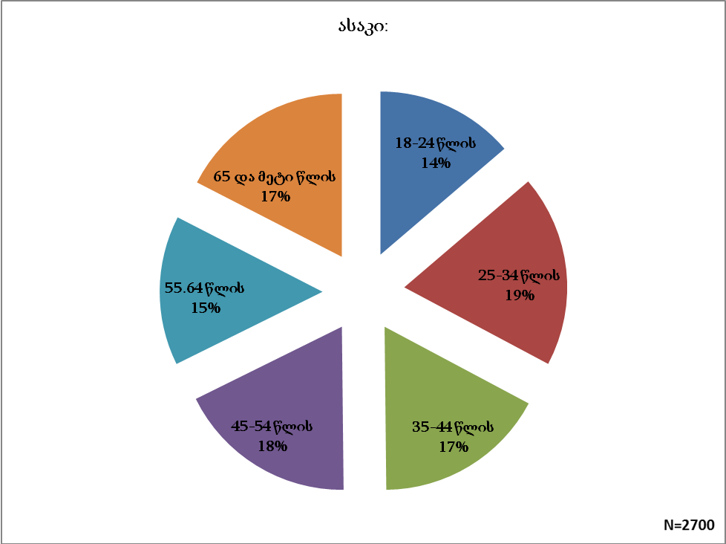

კვლევაში მონაწილეთაგან ყველაზე დიდ ნაწილს (37.4%) შეადგენენ საშუალო განათლების მქონე პირები, თითქმის მესამედს (29.6%) აქვს სრული უმაღლესი განათლება, ხოლო თითქმის მეოთხედს (23.6%) - პროფესიულ-ტექნიკური. რესპონდენტთა მხოლოდ 1.4%-ს არ აქვს დაწყებითი განათლება (იხ. დიაგრამა N2).
დიაგრამა N2
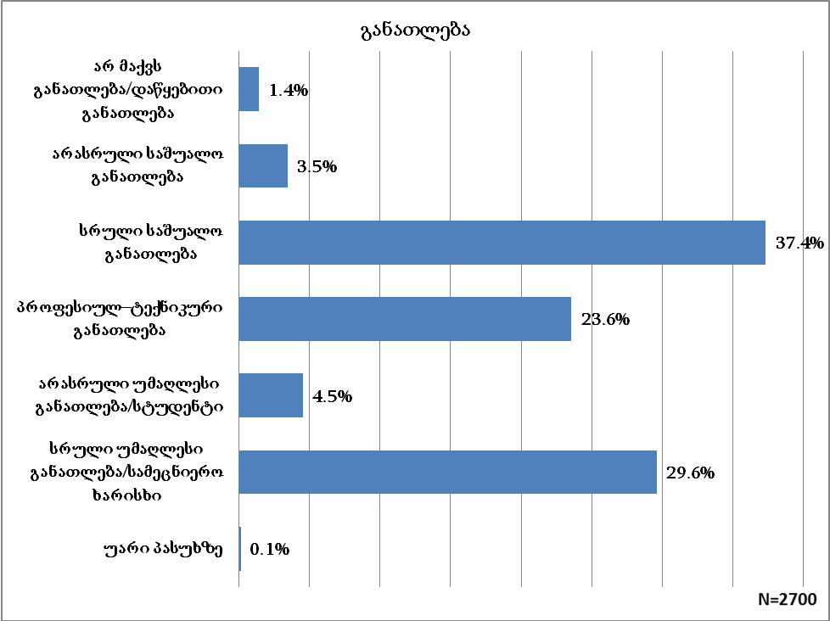

ოჯახური მდგომარეობის მიხედვით, რესპონდენტთა გადანაწილება არის შემდეგნაირი:
დიაგრამა N3
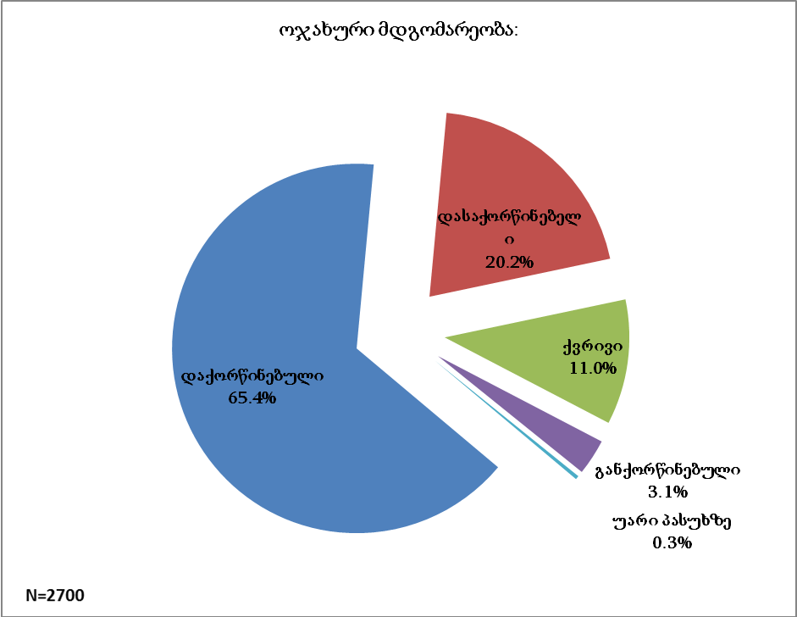

რესპონდენტთა ნახევარი (49.8%) მიეკუთვნება საშუალო შემოსავლის მქონე ოჯახს. მცირეა იმ რესპონდენტთა ხვედრითი წილი, რომლებიც მიეკუთვნებიან მაღალი (1.5%) ან ძალიან მაღალი (0.1%) მატერიალური მდგომარეობის მქონე ოჯახებს. რესპონდენტთა თითქმის მესამედი (31.3%) მიეკუთვნება დაბალი შემოსავლის მქონე ოჯახებს, ხოლო 15% - ძალიან დაბალი შემოსავლისას (იხ. დიაგრამა N4).
დიაგრამა N4
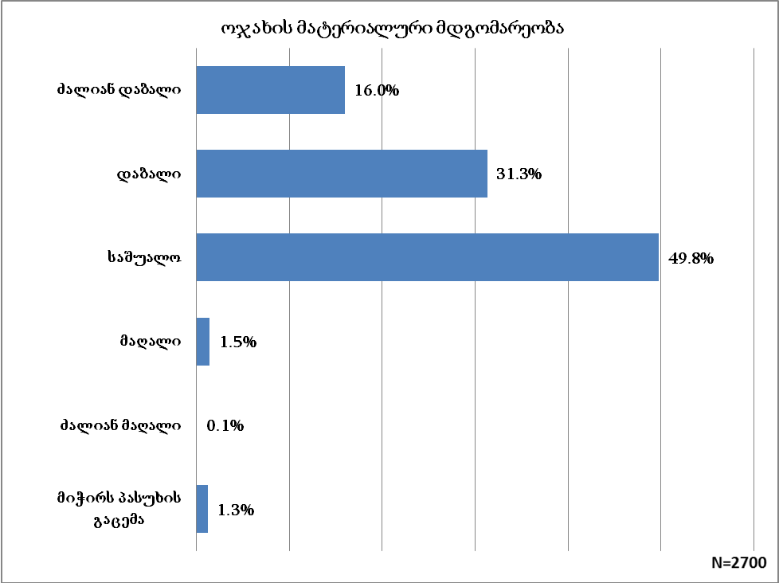
შერჩევით ერთობლიობაში თითქმის თანაბარი რაოდენობით მოხვდნენ ოჯახები, რომლებიც შედგება 4-5 (37.8%) ან 2-3 (37%) წევრისგან. მცირე ნაწილს შეადგენენ 6 და მეტ წევრიანი (15.9%) და მარტოხელა (9.3%) ოჯახები (იხ. დიაგრამა N5).
დიაგრამა N5
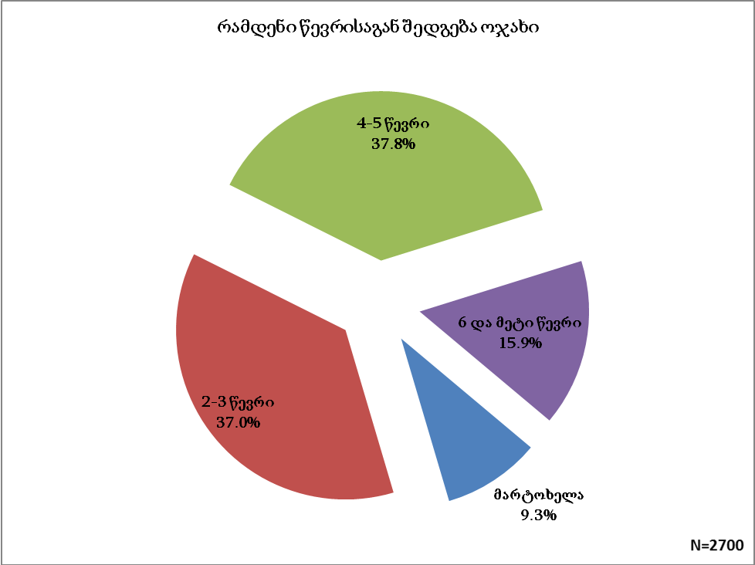

კვლევაში მონაწილეთა დიდი უმრავლესობა (88.3%) თავს მართლმადიდებელ ქრისტიანად მიიჩნევს. რესპონდენტთა დანარჩენი ნაწილი თავს მიაკუთვნებს ისლამის აღმსარებლებს, გრიგორიანელებს და სხვ. (იხ. დიაგრამა N6).
დიაგრამა N6
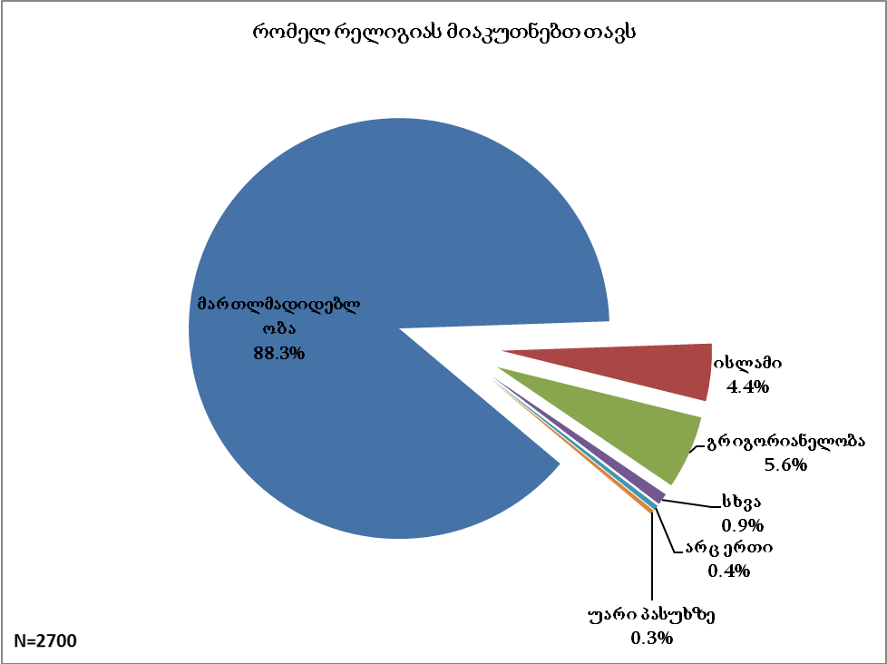
კვლევაში მონაწილეთა თითქმის მესამედი (30.7%) მიეკუთვნება უმუშევრებს, მეხუთედი (20.1%) - პენსიონერებს, ხოლო 13.2%-ს შეადგენენ დიასახლისები. დანარჩენ შემთხვევებში, რესპოდნენტები დასაქმებულნი არიან კერო ბიზნესში, სამთავრობო და არასამთავრობო ირგანიზაციებში და სხვ. შერჩევით ერთობლიობაში მოხვდნენ სტუდენტებიც. (იხ. დიაგრამა N7)
დიაგრამა N7
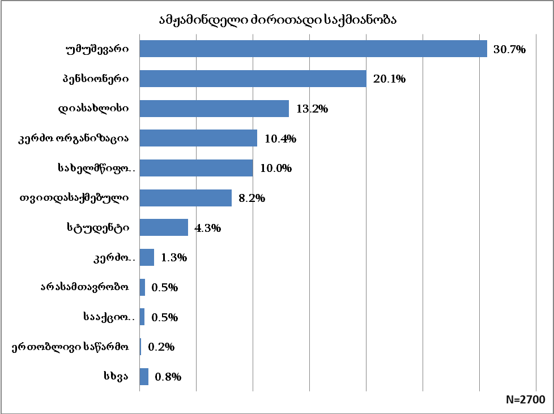

2.2 მსმენელისტიპი
კვლევის მონაცემების მიხედვით, რადიოს თითქმის ყოველდღიურად გამოკითხულთა მეხუთედი(20.7%) უსმენს. კვირაში რამდენჯერმე რადიოს მოსმენით დაკავებულია 15.1%, ხოლო ორ კვირაში რამდენჯერმე - 4.9%. რადიოს უფრო იშვიათად, ვიდრე ორ კვირაში რამდენჯერმე, უსმენს 17.2%, ხოლო ორი მეხუთედის(41.2%) აღნიშვნით, ისინი არასდროს ან თითქმის არასდროს არ უსმენენ რადიოს:
დიაგრამა N8
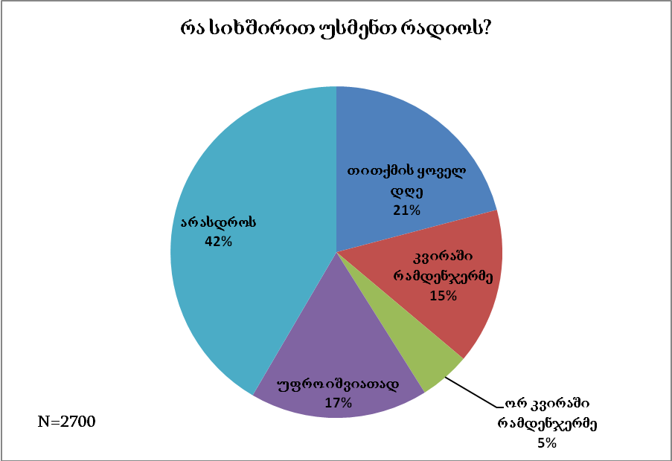

რადიოს მოსმენის სიხშირესთან ერთად კვლევა ითვალისწინებდა იმის დადგენასაც, თუ რამხელაა მოსმენის ხანგრძლივობა:
დიაგრამა N9
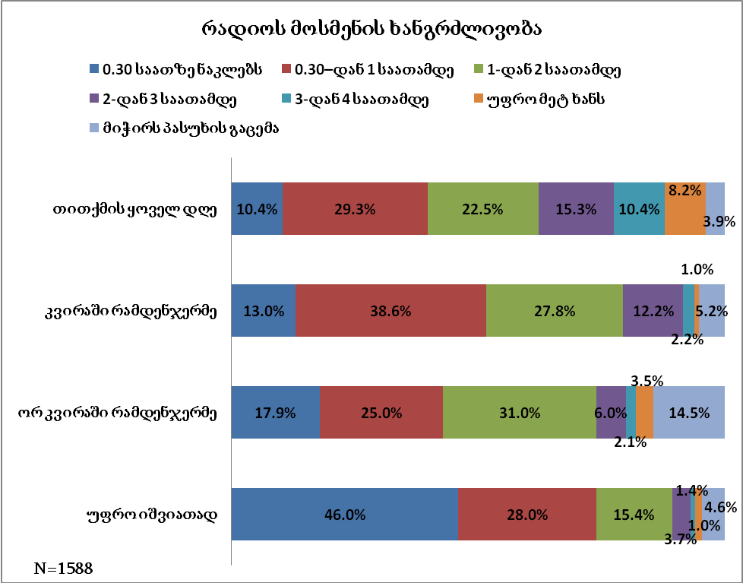
როგორც მონაცემები აჩვენებს, სხვადასხვა სიხშირით მსმენელთაგან ყველაზე დიდი წილი რადიოს ნახევარი საათიდან 1 საათამდე მოსმენის ხანგრძლივობაზე მოდის. განსხვავებაა იმ კატეგორიაში, რომლის წევრებიც რადიოს ორ კვირაზე უფრო იშვიათად უსმენენ. აქ მოსმენის მცირე სიხშირესთან ერთად გამოკითხულთა თითქმის ნახევარი რადიოს 30 წუთზე ნაკლები დროის ხანგრძლივობით უსმენს.

კვლევა ითვალისწინებდა იმის განსაზღვრას, თუ რა ტიპის რადიო პროგრამებს რა სიხშირითა და ხანგრძლივობით უსმენდნენ რადიომსმენელები:
დიაგრამა N10
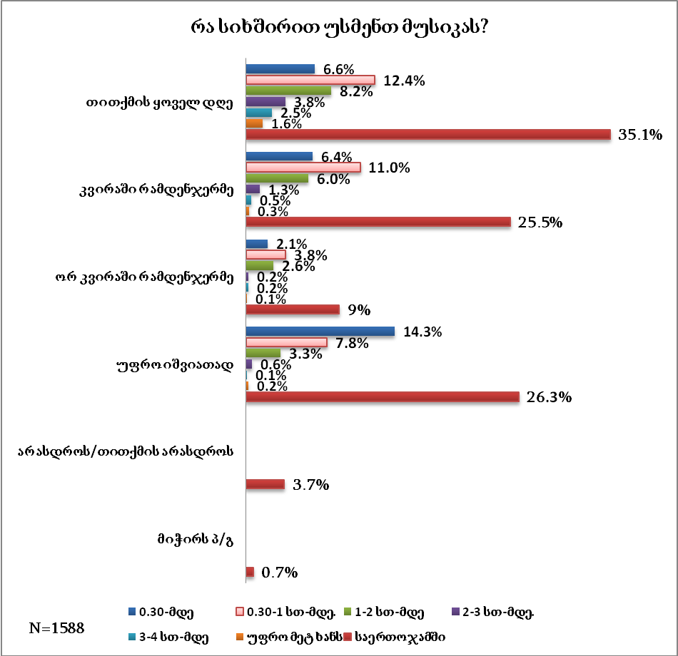
რადიომსმენელთაგან მუსიკას მხოლოდ 3.7% არ უსმენს არასდროს ან თითქმის არასდროს(0.7%-ს უჭირს პასუხის გაცემა). მესამედზე მეტი(35.1%) მუსიკას თითქმის ყოველ დღე უსმენს, მეოთხედი(25.5%) კვირაში რამდენჯერმე, ხოლო 9% - ორ კვირაში რამდენჯერმე.

დიაგრამა N11
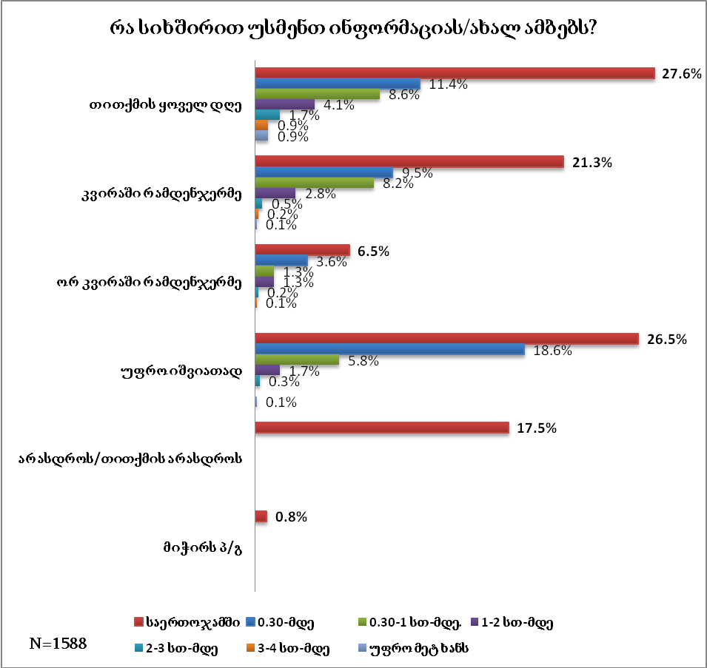
საინფორმაციო გადაცემებს რადიომსმენელები უფრო ნაკლები სიხშირით უსმენენ, ვიდრე მუსიკას. ასეთი ტიპის პროგრამებს არ უსმენს 17.5%. რეგულარულად საინფორმაციოს მსმენელების რიცხი(ისინი, ვინც თითქმის ყოველ დღე ან კვირაში რამდენჯერმე უსმენენ) 28.9%-ია. შედარებით პასიურ მსმენელთა(ვინც ორ კვირაში რამდენჯერმე ან უფრო იშვიათად უსმენს) რიცხვს კი 33% მიეკუთვნება.

დიაგრამა N12
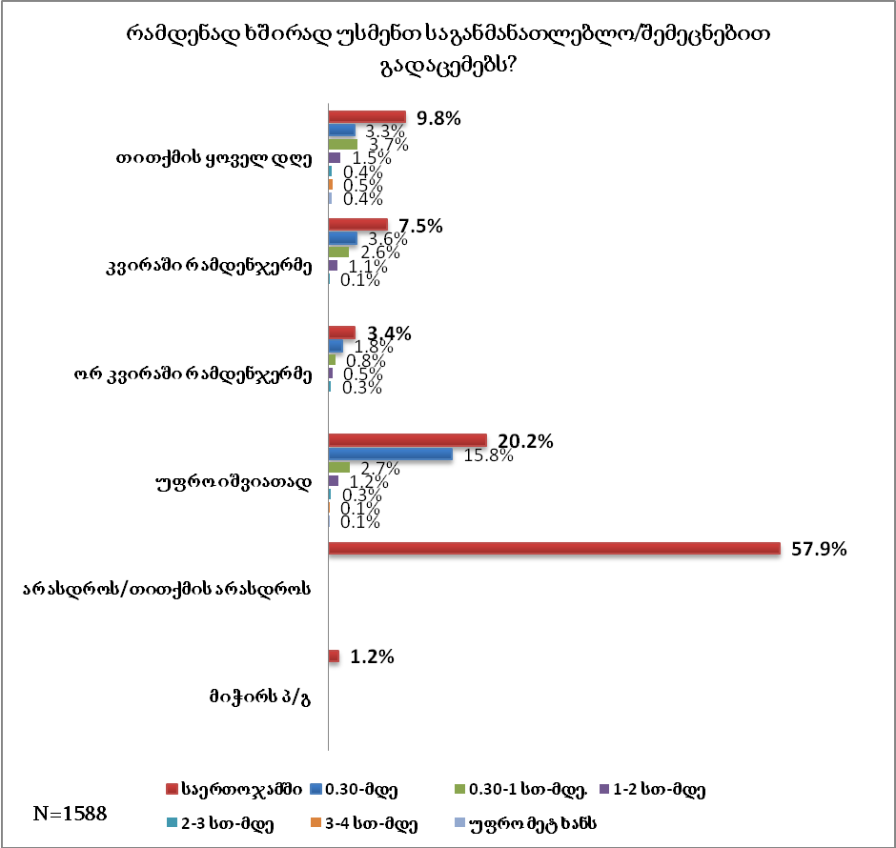
საგანმანათლებლო/შემეცნებითი გადაცემების აქტიური მსმენელი(ის, ვინც თითქმოს ყოველ დღე, ან კვირაში რამდენჯერმე უსმენს) 17.3%-ია. ასეთი გადაცემების პასიური მსმენელების კატეგორიას განეკუთვნება რადიომსმენელთა 23.6%, ხოლო უმრავლესობა(57.9%) საგანმანათლებლო/შემეცნებით გადაცემებს საერთოდ არ უსმენს(1.2%-ს უჭირს პასუხის გაცემა).

დიაგრამა N13
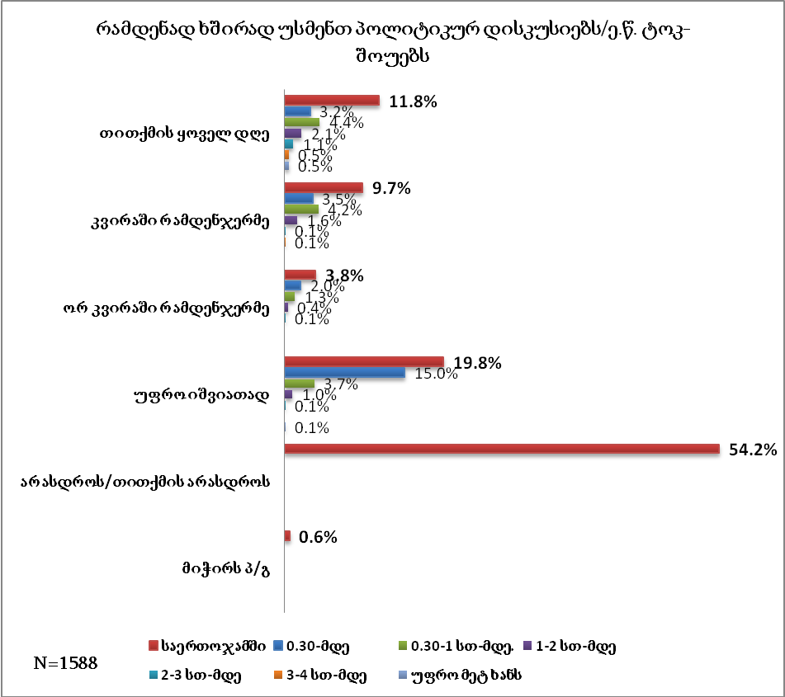
რაც შეეხება პოლიტიკურ დისკუსიებს, მათ აქტიურად უსმენს 21.5%. აქაც, მსმენელთა ნახევარზე მეტი(54.2%) არასდროს ან თითქმის არასდროს არ უსმენს ასეთ გადაცემებს(0.6%-ს უჭირს პასუხის გაცემა). მცირეა იმ მსმენელთა წილი, რომლებიც ასეთ პროგრამებს ორ კვირაში რამდენჯერმე უსმენენ(3.8%). ასევე, მათგან, ვინც უფრო იშვიათად აჩერებს საკუთარ რადიო მიმღებს პოლიტიკურ დისკუსიებზე, უმეტესობა ამ გადაცემებს ნახევარ საათზე ნაკლებ დროს უთმობს.

დიაგრამა N14
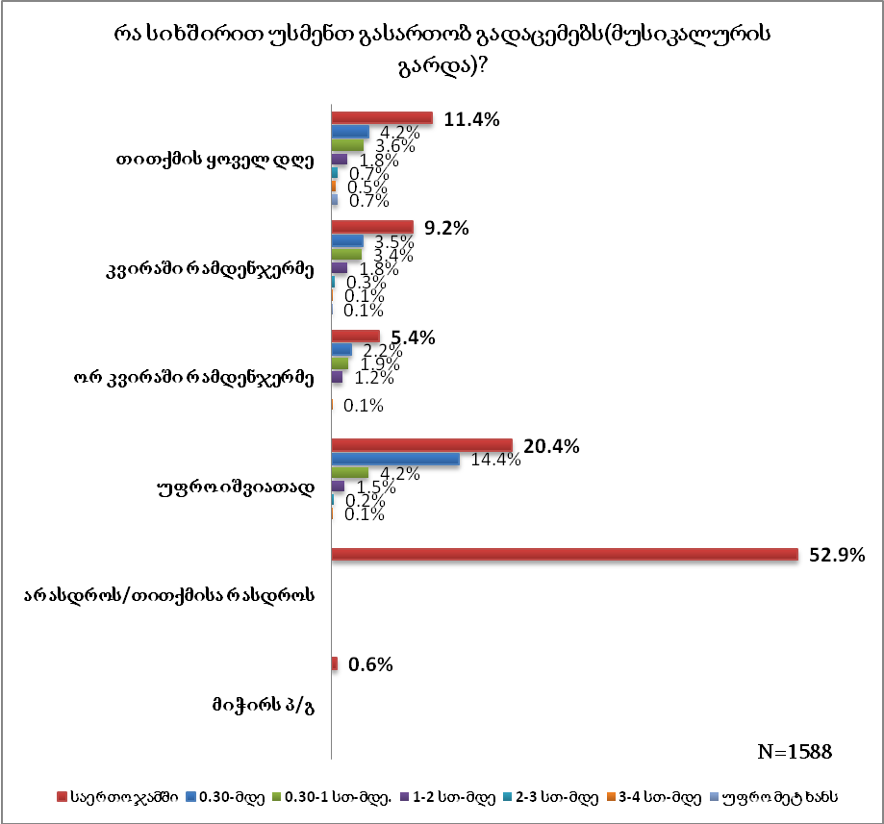
გასართობ გადაცემებს რადიომსმენელების 20.6% თითქმის ყოველ დღე ან კვირაში რამდენჯერმე უსმენს. შედარებით პასიურ მსმენელთა ჯგუფს შეიძლება მივაკუთვნოთ 25.8%(ისინი, ვინც ორ კვირაში რამდენჯერმე ან უფრო იშვიათად უსმენენ). 52.9% კი აღნიშნავს, რომ ასეთი ტიპის გადაცემებს საერთოდ არ უსმენს(0.6%-ს უჭირს პასუხის გაცემა).

დიაგრამა N15
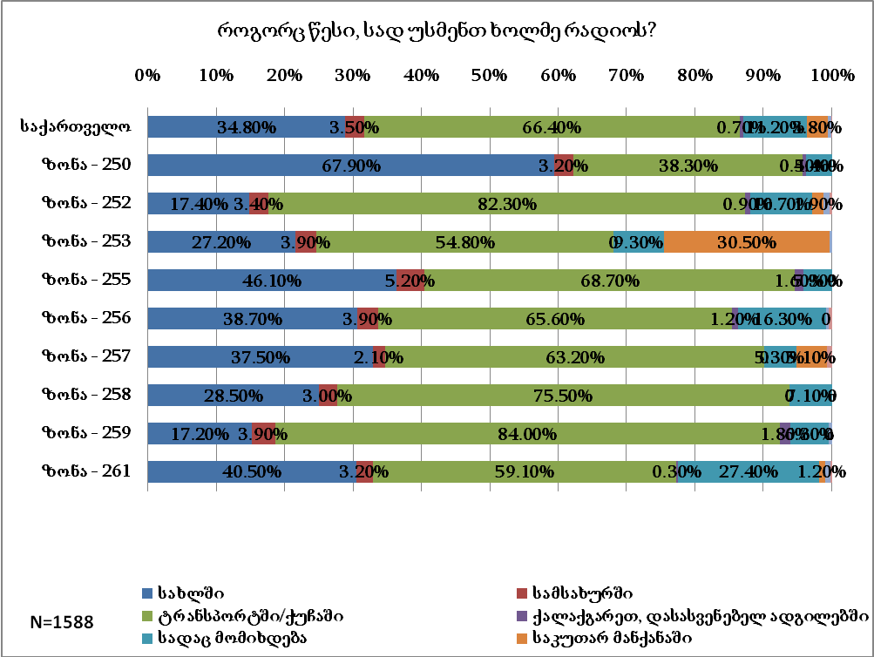
რადიოს ყველაზე ხშირად გამოკითხულები ტრანსპორტსა და ქუჩაში უსმენენ(66.4%), თუმცა ზონების მიხედვით ეს მონაცემები მნიშვნელოვნად განსხვბავდება - ზონა 250-სა და ზონა 259-ში ტრანსპორტსა და ქუჩაში რადიოს მსმენელთა 80%-ზე მეტი უსმენს, როდესაც ზონა 250-ში ეს მაჩვენებელი 38.3%-ია. მეორე ადგილი, სადაც რადიოს ყველაზე ხშირად უსმენენ, სახლია(34.8%). სახლში მოსმენა ყველაზე გავრცელებული ფორმაა ზონა 250-ში(67.9%), ყველაზე ნაკლებად გავრცელებული კი ზონა 252-სა და ზონა 259-ში(18%-ზე ნაკლები).

დიაგრამა N16
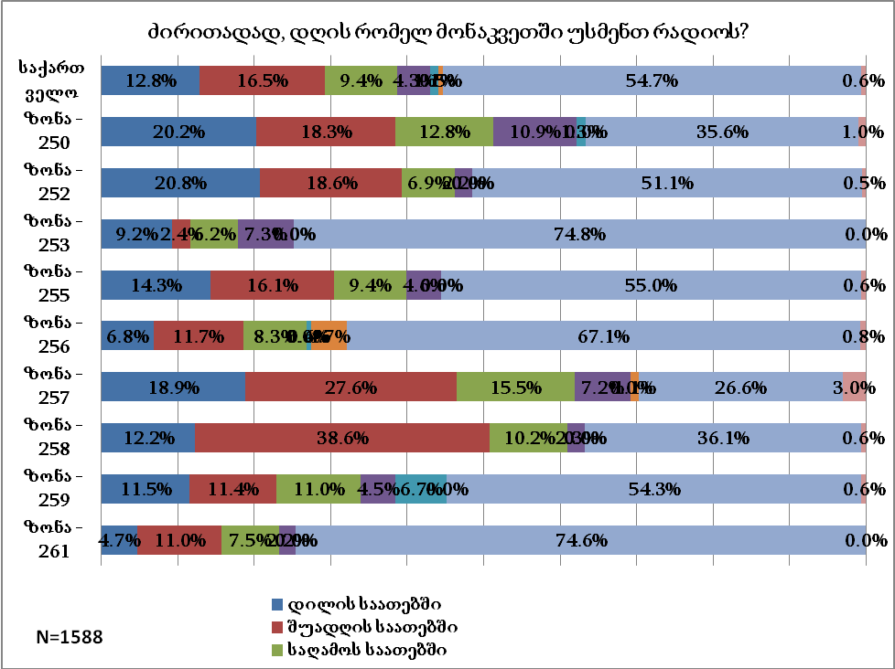
რადიოს მსმენელთა ნახევარზე მეტი(54.7%) აღნიშნავს, რომ მოსმენისათვის განსაზღვრული დრო არ აქვს. თითქმის ყველა ზონაში პასუხების ყველაზე დიდი ნაწილი სწორედ ამ მონაცემზე მოდის. ამ ტენდენციისგან მცირედით განსხვავებული სურათია ზონა 257-სა და 258-ში, სადაც განსაზღვრული დროის არმქონეთა წილს მცირედით აღემატება მათი წილი, ვინც რადიოს შუადღის საათებში უსმენს. საერთო მონაცემებში რადიოს შუადღით მსმენელთა წილი 16.5%-ია. ასევე, მეათედზე მეტი(12.8%) რადიოს დილის საათებში უსმენს. დილის საათებში რადიოს სხვა ზონებთან შედარებით ყველაზე აქტიურად უსმენენ ზონა 250-სა და 251-ში.

დიაგრამა N17
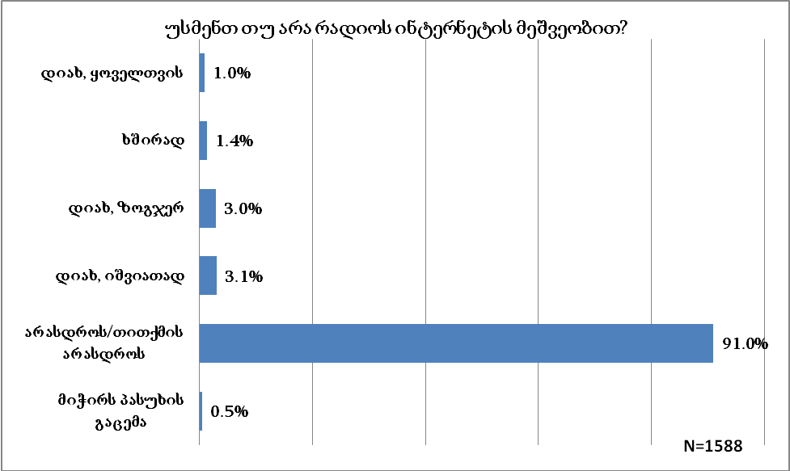
რადიოს მსმენელთა 40.9% ინტერნეტს რადიოს მოსასმენად არასდროს ან თითქმის არასდროს არ იყენებს. ზოგჯერ ან იშვიათად ინტერნეტით რადიოს უსმენს გამოკითხულთა 36.7%, ხოლო შედარებით აქტიურად(ხშირად ან ყოველთვის) – 14.8%.
ზონებისა მიხედვით ეს მოანცემები შემდეგნაირად ნაწილდება:
ცხრილი N1
 | დიახ, ყოველთვის | ხშირად | დიახ, ზოგჯერ | დიახ, იშვიათად | არასდროს/თითქმის არასდროს | მიჭირს პასუხის გაცემა
ზონა 250 | 0.5% | 7.1% | 3.0% | 2.1% | 86.7% | 0.6%
ზონა 252 | 0.8% | 0.9% | 3.2% | 4.2% | 90.9%
ზონა 253 |  |  | 0.6% | 0.5% | 98.9%
ზონა 255 | 2.8% | 2.6% | 3.2% | 2.7% | 87.4% | 1.3%
ზონა 256 | 1.2% |  | 2.4% | 5.6% | 89.8% | 0.9%
ზონა 257 |  |  | 3.3% | 2.9% | 93.8%
ზონა 258 | 1.1% | 0.7% | 2.3% | 0.8% | 94.1% | 1.0%
ზონა 259 | 1.2% | 1.2% | 6.2% | 5.5% | 85.5% | 0.5%
ზონა 261 | 1.0% |  | 2.1% | 2.5% | 93.8% | 0.7%

მათ, ვინც ინტერნეტის მეშვეობით უსმენენ რადიოს, დაესვათ შეკითხვა იმის თაობაზე, თუ რამდენად ხშირად უსმენენ ინტერნეტის მეშვეობით რადიოგადაცემებს, რომელთა მოსმენასაც ეთერში გასვლის დროს ვერ ახერხებენ:

დიაგრამა N18
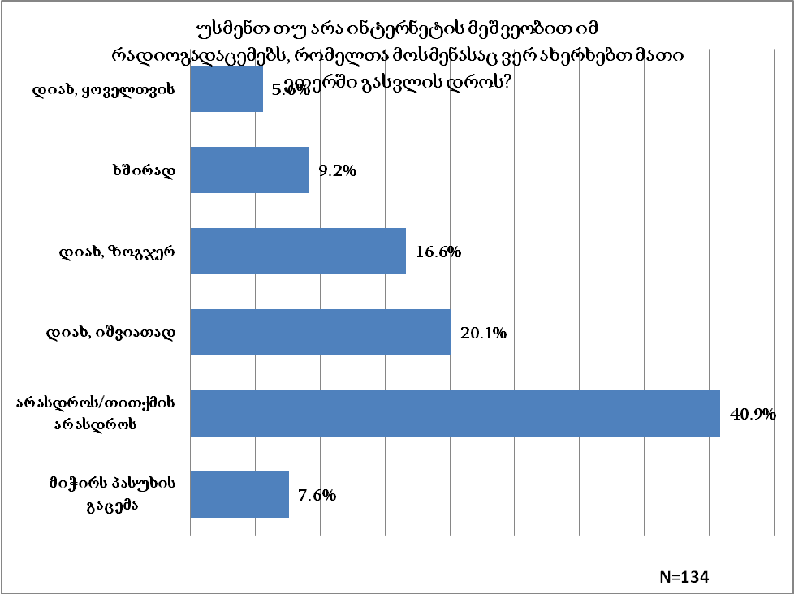
როგორც მონაცემები აჩვენებს, 40%-ზე მეტი ამ ხერხს არასდროს მიმართავს. ყოველთვის ან ხშირად ამ ინტერნეტს რადიოგადაცემების მოსასმენად კი 14.2% იყენებს.

რადიომსმენელთა საკმაოდ დიდმა ნაწილმა, თითქმის ნახევარმა(49.2%) აღნიშნა, რომ საკუთარ თავს მიაკუთვნებს მსმენელების იმ ტიპს, რომელც რადიოს ძირითადად მაშინ უსმენს, თუ მოხვდა ისეთ ადგილას, სადაც რადიო ჩართულია(მაგალითად, ტრანსპორტში). ყველაზე მაღალი მაჩვენებელი ამ პასუხს აქვს ზონა 259-სა(68.1%) და ზონა 252-ში(62.3%).
დიაგრამა N19
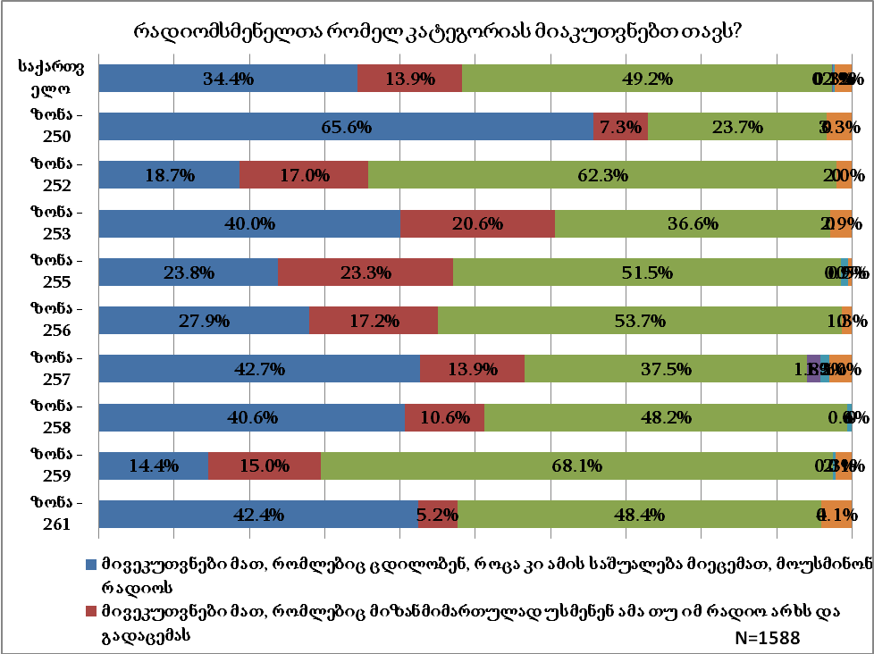
მესამედზე მეტი(34.4%) კი საკუთარ თავს იმ კატეგორიას მიაკუთვნებს, რომელიც ცდილობს, როცა კი ამის საშუალება მიეცემა, მოუსმინოს რადიოს. ზონების მიხედვით ეს მაჩვენებელი ყველაზე მაღალი ზონა 250-შია(65.6%). ასევე, ამ პასუხის წილი 40%-ს აღემატება ზონა 253-ში, 257-ში, 258-სა და 261-ში.
დიაგრამა N20
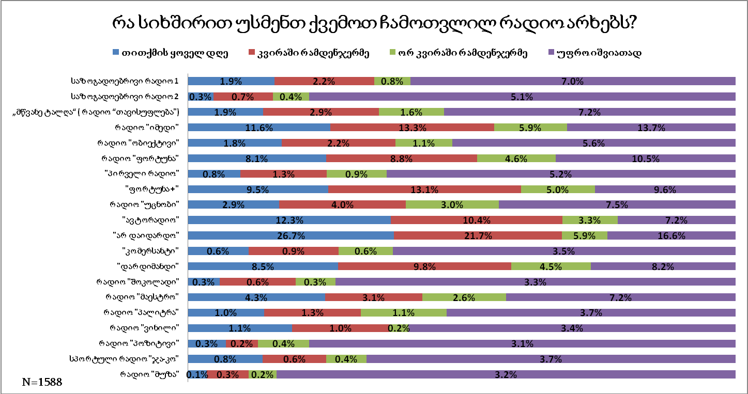
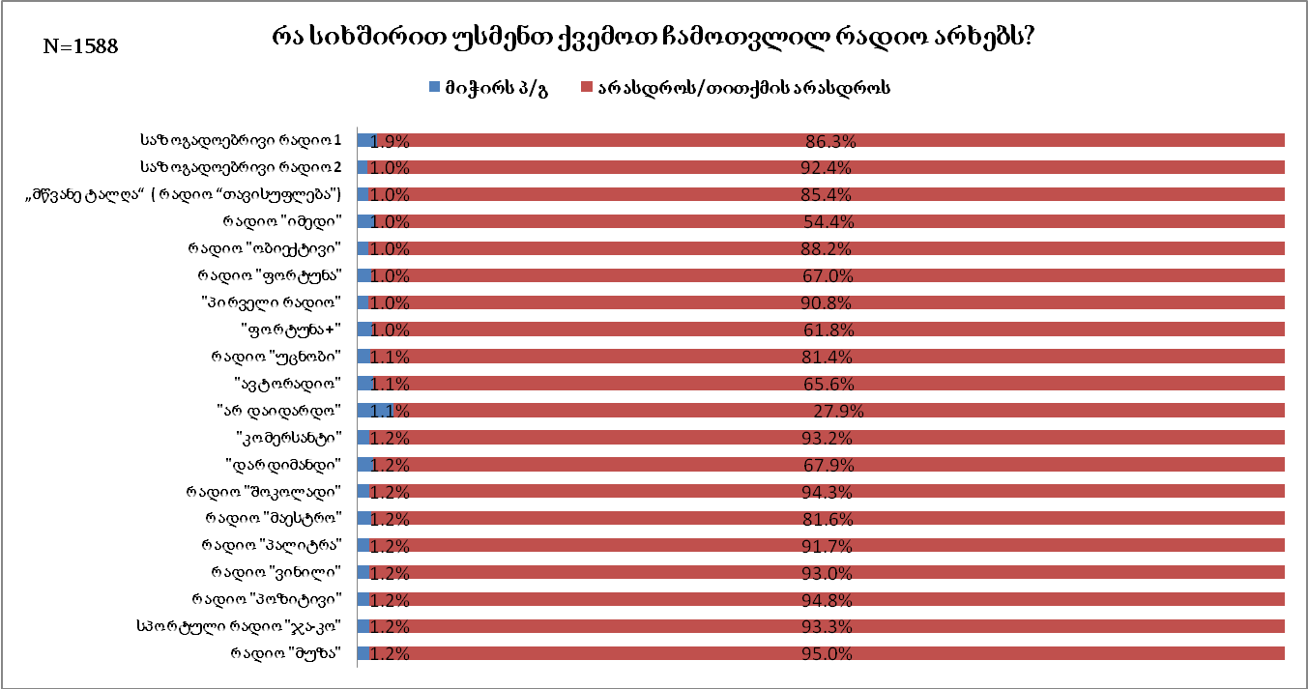
გამოკითხვაში ყველაზე მაღალი მაჩვენებელი აღმოაჩნდა რადიო „არ დაიდარდოს“, რომელსაც მსმენელთა მხოლოდ 27.9% არ უსმენს არასდროს ან თითქმის არასდროს. „არ დაიდარდოს“ თითქმის ყოველღიურად გამოკითხულთა მეოთხედზე მეტი უსმენს(26.7%). ასევე, მაღალი მაჩვენებელი აქვს „ავტორადიოს“, რომელსაც ყოველდღე 12.3% უსმენს და რადიო „იმედს“(11.6%).
გარდა შეთავაზებული რადიო არხებისა, მსმენელებს ჰქონდათ საშუალება, დაესახელებინათ სხვა რადიოები, რომლებსაც უსმენდნენ. ადგილობრივი რადიოებიდან ხშირად დასახელებულ იქნა შემდეგი რადიოები:
მსმენელთა 3.3%-მა მიუთითა რადიო „ნორი“(ეს არხი დასახელებულ იქნა მხოლოდ ზონა 255-ში, ამ ზონაში გამოკითხულ მსმენელთა 41.6%-ის მიერ);
15.4%-მა მიუთითა „ოდიში/ოდიში +“(ეს არხი დასახელებულ იქნა მხოლოდ ზონა 250-ში, მსმენელთა 40.6%-ის მიერ);
რადიო „ჰერეთი“ დაასახელა –21.7%-მა(ეს არხი დასახელებულ იქნა მხოლოდ ზონა 261-ში, მსმენელთა 95.9%-ს მიერ).
დიაგრამა N21
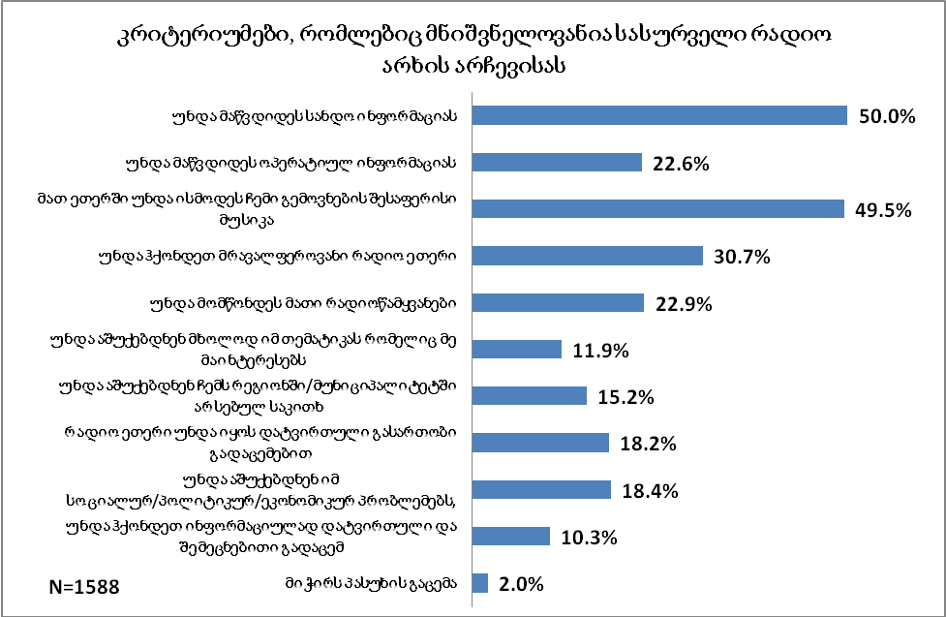
რადიომსმენელთათვის ყველაზე მნიშვნელოვანი კრიტერიუმები რადიო არხის არჩევისას აღმოჩნდა ინფორმაციის სანდოობა(50%) და მათი გემოვნების შესაფერისი მუსიკა ეთერში(49.5%). ასევე, დიდი ყურადღება ექცევა რადიო ეთერის მრავალფეროვნებას(30.7%).
დიაგრამა N22
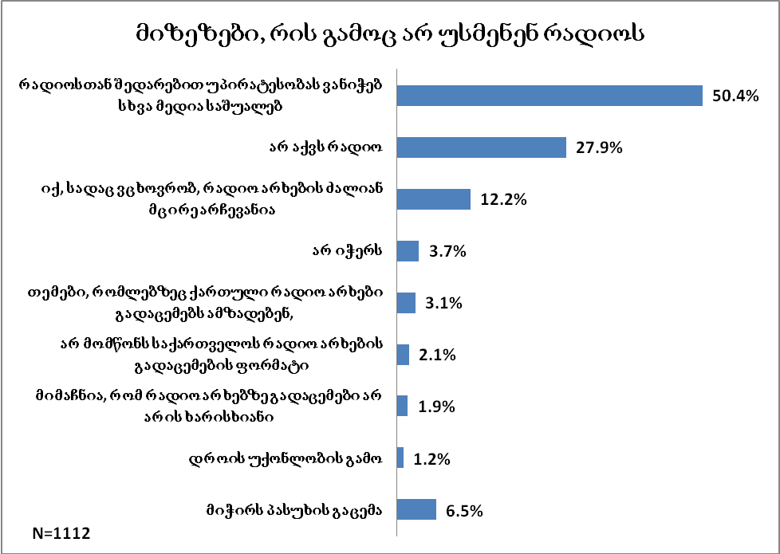
მათ, ვინც აღნიშნა, რომ რადიოს არასდროს ან თითქმის არასდროს უსმენდა, დაესვათ შეკითხვა იმის თაობაზე, თუ რა იყო ამის მიზეზები. ყველაზე ხშირად ჩამოთვლილ მიზეზებში რესპონდენტები მიუთითებდნენ სხვა მედიასაშუალებებთან შედარებით რადიოს დაბალ პრიორიტეტს(50.4%), ასევე, საკმაო ნაწილისთვის არმოსმენის მიზეზი რადიო მიმღებისს არქონა აღმოჩნდა(27.9%). ყველაზე ხშირად ეს მიზეზი დასახელდა ზონა 250-ში(48.9%), ზონა 257-ში(41.4%).

2.3 ინტერესებიდაპრიორიტეტები

გადაცემებისთემატიკა
რესპონდენტების თვალსაზრისები საკმაოდ დივრესიფიცირებულია იმასთან დაკავშირებით, თუ რომელ თემებზე გაკეთებული გადაცემების მოსმენას ანიჭებენ/მიანიჭებდნენ უპირატესობას რადიო ეთერით (იხ.დიაგრამა N23).
დიაგრამა N23
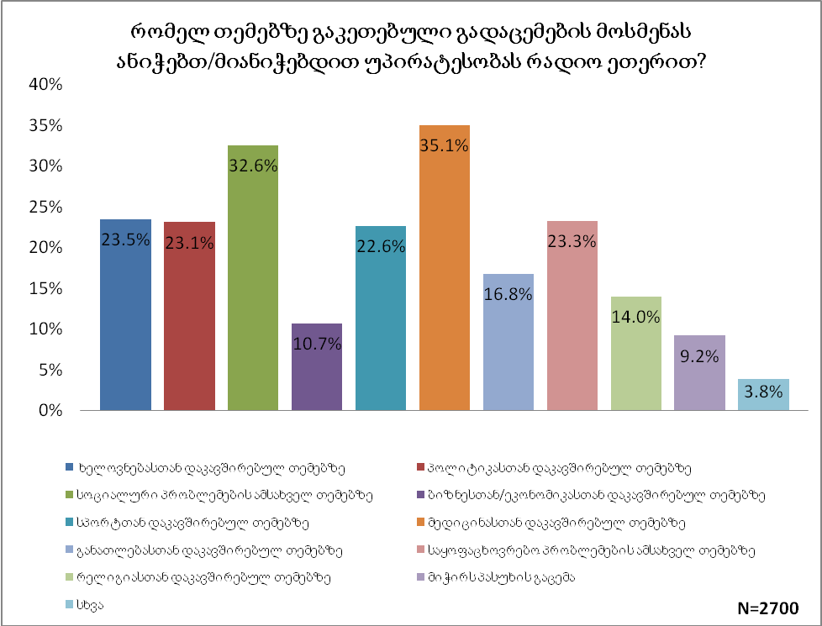
შენიშვნა: პასუხების პროცენტული ჯამი აჭარბებს 100%-ს, რადგან რესპონდენტებს შეეძლოთ დაეფიქსირებინათ არაუმეტეს სამი პასუხისა.
რესპონდენტთა მესამედი უპირატესობას ანიჭებს მედიცინასთან დაკავშირებულ (35.1%) და სოციალური პრობლემების ამსახველ (32.6%) თემებს. შედარებით მცირე და თითქმის თანაბარია იმ რესპონდენტთა პროცენტული მაჩვენებლები, რომლებიც უპირატესობას ანიჭებენ/მიანიჭებდნენ თემებსხელოვნების (23.5%), საყოფაცხოვრებო პრობლემების (23.3%),პოლიტიკის (23.1%) და სპორტის (22.6%) შესახებ. რესპონდენტთა შედარებით მცირე ნაწილი უპირატესობას ანიჭებს განათლებასთან (16.8%), რელიგიასთან (14%) და ბიზნესთან/ეკონომიკასთან (10.7%) დაკავშირებულ საკითხებს. რესპონდენტთა ძალიან მცირე ნაწილისთვის (0.1%-3%) არის პრიორიტეტული ისეთი თემატიკა, როგორიცაასოფლისმეურნეობა,ისტორია,სამართლებრივისაკითხები, მუსიკა,ახალგაზრდობისსაკითხები,საინფორმაციო საკითხები,კულტურა, შემეცნებითი, გასართობი, იუმორისტული გადაცემები და სხვა. რესპონდენტთა თითქმის მეათედს (9.2%) უჭირს თვალსაზრისის დაფიქსირება აღნიშნულ საკითხთან დაკავშირებით.
შედეგები მეტ-ნაკლებად განსხვავდება ზონების ჭრილში (იხ. ცხრილი N2).
ცხრილი N2
თემატიკა | ზონა (%)
თემატიკა | 250 | 252 | 253 | 255 | 256 | 257 | 258 | 259 | 261
ხელოვნება | 20.3 | 28.2 | 16.6 | 17.1 | 34.9 | 23.4 | 22.4 | 29.6 | 19.0
პოლიტიკა | 19.6 | 23.2 | 9.1 | 29.7 | 20.1 | 23.4 | 28.6 | 24.1 | 30.2
სოციალურიპრობლემები | 27.7 | 26.9 | 25.4 | 38.9 | 41.1 | 29.7 | 48.0 | 27.4 | 28.2
ბიზნესი/ეკონომიკა | 8.3 | 8.9 | 18.2 | 21.2 | 4.9 | 3.2 | 9.0 | 13.2 | 9.1
სპორტი | 26.2 | 29.0 | 34.6 | 14.7 | 17.2 | 25.2 | 15.4 | 23.2 | 18.2
მედიცინასთა | 40.8 | 23.4 | 17.0 | 24.5 | 56.2 | 36.9 | 35.1 | 36.9 | 44.9
განათლება | 21.8 | 13.7 | 11.8 | 14.2 | 18.9 | 15.6 | 17.9 | 20.8 | 16.3
საყოფაცხოვრებოპრობლემები | 15.9 | 15.1 | 29.4 | 21.4 | 27.4 | 23.2 | 27.8 | 17.8 | 31.3
რელიგია | 8.2 | 5.4 | 8.7 | 8.9 | 25.7 | 18.9 | 15.3 | 19.2 | 15.6
იუმორისტული |  |  |  |  |  |  |  | 0.3
გასართობი | 0.4 |  |  |  |  | 0.5 |  | 0.3
სოფლისმეურნეობა |  |  |  |  |  | 1.1
ისტორიული |  |  |  |  |  | 0.4 |  | 0.4
სამართლებრივი საკითხები |  |  |  |  |  | 0.4 |  |  | 0.3
მუსიკა | 2.9 |  |  |  |  | 0.3 |  | 0.3 | 13.8
შემეცნებითი თემები |  |  | 0.4 |  |  | 0.3 |  | 0.3 | 0.3
ახალგაზრდობისთემები |  |  |  |  |  |  |  |  | 0.5
საინფორმაციო საკითხები |  |  |  |  |  |  |  |  | 0.4
კულტურა |  |  |  |  |  |  |  |  | 0.3
მიჭირსპასუხისგაცემა | 13.4 | 9.3 | 15.3 | 7.9 | 5.9 | 6.2 | 9.1 | 6.9 | 8.7

რესპონდენტთა თითქმის ნახევარს (49.4%) გაუჭირდა საკუთარი თვალსაზრისის დაფიქსირება იმასთან დაკავშირებით, თუ რა თემატიკის გადაცემების ნაკლებობაა საქართველოში არსებულ რადიო არხებზე. სხვა შემთხვევებში, რესპოდენტების პასუხები საკმაოდ დივერსიფიცირებულია.ყველაზე ხშირად დასახელდასოციალური პრობლემების ამსახველი თემატიკა (15.9%) და მედიცინასთან დაკავშირებული თემები (13.6%), რასაც შემდეგ მოსდევს რელიგიასთან (9.5%), განათლებასთან (8.6%), ხელოვნებასთან (8.0%), ბიზნესთან (5.9%) და სპორტთან (5.9%) დაკავშირებული თემები. იშვიათად (0.1%-3%) დასახელდა ისეთი თემატიკები, როგორიცაა, პოლიტიკა (3.3%), შემეცნებითი (1.1%), გასართობი (0.4%), მუსკალური (0.4%) და სხვა(იხ. დიაგრამა N24).
დიაგრამა N24
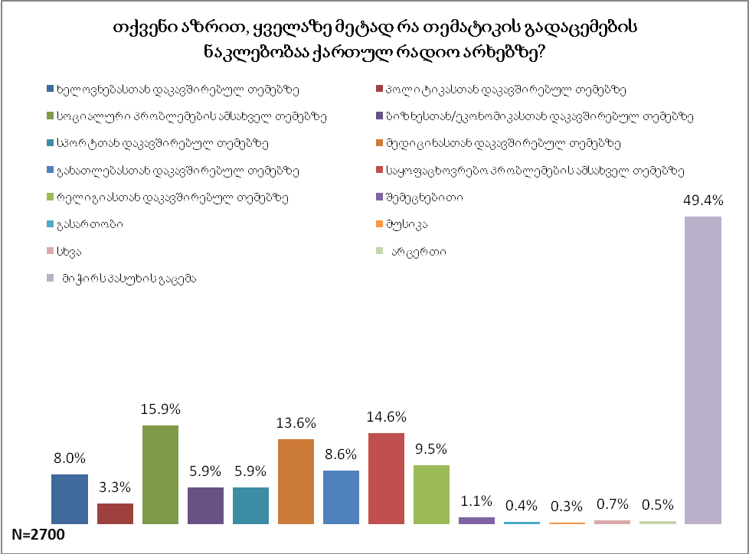
შენიშვნა: პასუხების პროცენტული ჯამი აჭარბებს 100%-ს, რადგან რესპონდენტებს შეეძლოთ დაეფიქსირებინათ არაუმეტეს სამი პასუხისა.
რესპონდენტებმა შეაფასეს საქართველოს რადიო არხებზე არსებული სხვადასხვა თემატიკის რადიო გადაცემები. რესპონდენტთა მნიშვნელოვან ნაწილს (35%-42%, თითოეული თემატიკის შემთხვევაში) გაუჭირდა პოზიციის დაფიქსირება, ხოლო დანარჩენმა რესპონდენტებმა თითოეულ თემატიკას, საშუალოდ, მიანიჭეს შემდეგი ქულები:
ცხრილი N3
თემატიკა | საშუალო ქულა | მოდა
ხელოვნებასთანდაკავშირებულთემებზე | 3.45 | 3
პოლიტიკასთანდაკავშირებულთემებზე | 3.30 | 3
სოციალურიპრობლემებისამსახველთემებზე | 3.19 | 3
ბიზნესთან/ეკონომიკასთანდაკავშირებულთემებზე | 3.23 | 3
სპორტთანდაკავშირებულთემებზე | 3.52 | 3
მედიცინასთანდაკავშირებულთემებზე | 3.40 | 3
განათლებასთანდაკავშირებულთემებზე | 3.35 | 3
საყოფაცხოვრებოპრობლემებისამსახველთემებზე | 3.14 | 3
რელიგიასთანდაკავშირებულთემებზე | 3.39 | 3
შენიშვნა: მონაცემები დათვლილია 5-ბალიან სკალაზე, სადაც 1 ნიშნავს - „უარყოფითად“, 5 - „დადებითად“. ნეიტრალური წერტილია 3.

მონაცემები აჩვენებს, რომ საქართველოში არსებული თითოეული თემატიკის რადიო გადაცემები ხვდება დადებითი შეფასების ველში, თუმცა, შეფასებები, ყველაზე ხშირად, ნეიტრალურია (Mode=3, თითოეული თემატიკის შემთხვევაში). ყველაზე დადებითად არის შეფასებული სპორტული თემატიკის გადაცემები (Mean=3.52), ხოლო ნეიტრალურ შეფასებასთან ყველაზე მეტადაა მიახლოებული საყოფაცხოვრებო პრობლემების ამსახველი რადიო გადაცემები(Mean=3.14).ამრიგად, რესპონდენტები აღნიშნულ გადაცემებს, საშუალოდ, აფასებენ უფრო დადებითად, ვიდრე უარყოფითად. იშვიათად არის დაფიქსირებული შედარებით რადიკალური შეფასებები - დადებითი (5%-9%, თითოეული თემატიკის შემთხვევაში) და უარყოფითი (1%-3%, თითოეული თემატიკის შემთხვევაში).

გადაცემის ფორმატი
რესპონდენტებმა ასევე შეაფასეს, თუ რა ფორმატის გადაცემებს ანიჭებენ/მიანიჭებდნენ უპირატესობას.მონაცემები გადანაწილდა შემდეგნაირად:
დიაგრამა N25
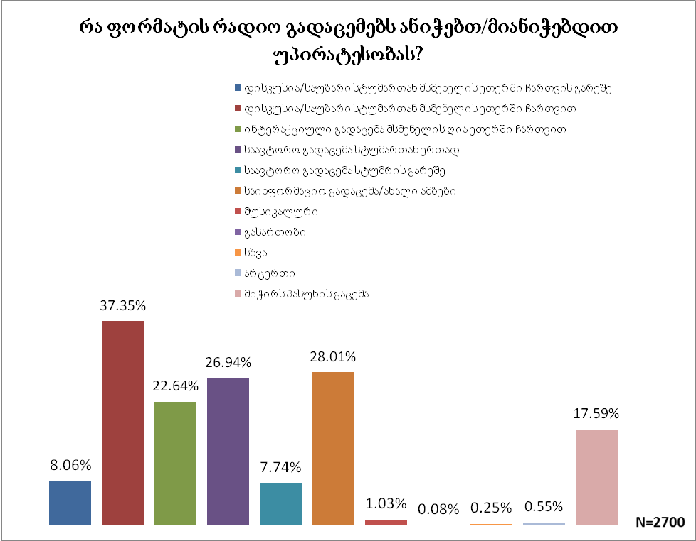
შენიშვნა: პასუხების პროცენტული ჯამი აჭარბებს 100%-ს, რადგან რესპონდენტებს შეეძლოთ დაეფიქსირებინათ რამდენიმე თემატიკა.
კვლევის შედეგების თანახმად, აღნიშნულ შეკითხვაზე პოზიციის დაფიქსირება გაუჭირდა რესპონენტთა თითქმის მეხუთედს (17.59%). სხვა შემთხვევებში, რესპონდენტებმა ყველაზე ხშირად დაასახელეს შემდეგი ფორმატები:
- დისკუსია/საუბარი სტუმართან მსმენელის ეთერში ჩართვით (37.35%)
- საინფორმაციო გადაცემა/ახალი ამბები (28.01%)
- საავტორო გადაცემა სტუმართან ერთად (26.94%)
- ინტერაქციული გადაცემა მსმენელის ღია ეთერში ჩართვით (22.64%)
შედარებით იშვიათად დასახელდა ისეთი ფორმატები როგორიცაა, დისკუსია/საუბარი სტუმართან მსმენელის ეთერში ჩართვის გარეშე (8.06%) და საავტორო გადაცემა სტუმრის გარეშე (7.74%).
რესპონდენტთა ნახევარზე მეტს (63.6%) გაუჭირდა პოზიციის დაფიქსირება იმასთან დაკავშირებით, თუ რა ფორმატის რადიო გადაცემების ნაკლებობაა ქართულ რადიო არხებზე, ხოლო რესპონდენტთა ძალიან მცირე ნაწილის აზრით (1.2%) არც ერთი ფორმატის გადაცემის ნაკლებობა არ არის რადიო ეთერებში. სხვა შემთხვევებში რესპონდენტთა პასუხები საკმაოდ დივერსიფიცირებულია(იხ.დიაგრამა N26). რესპონდენტთა თითქმის თანაბარმა რაოდენობამ დაასახელა: საავტორო გადაცემა სტუმართან ერთად (10.9%), დისკუსია/საუბარი სტუმართან სმენელის ეთერში ჩათვლით (9.0%), ინტერაქციული გადაცემა მსმენელის ღია ეთერში ჩართვით (8.6%). შედარებით იშვიათად დასახელდა: საინფორმაციო გადაცემა/ახალი ამბები (5.4%) და დისკუსია/საუბარი სტუმართან მსმენელის ეთერში ჩართვის გარეშე (4.1%)და სხვა.
დიაგრამა N26
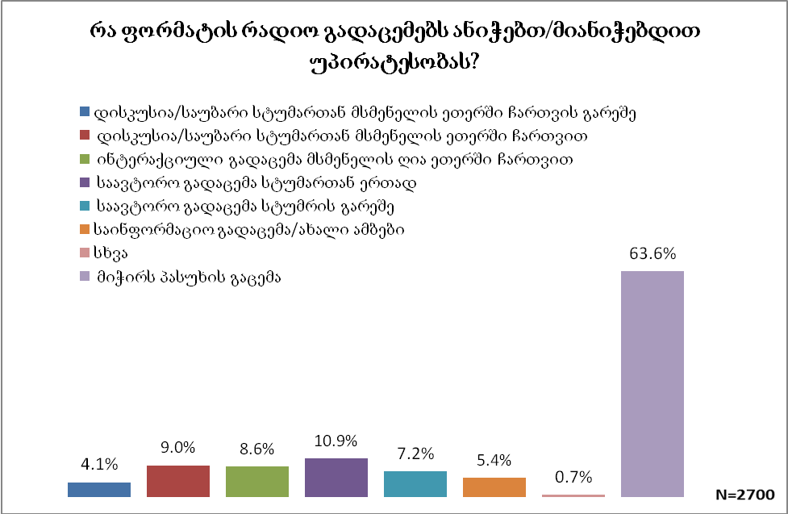
რესპონდენტებმა შეაფასეს სხვადასხვა ფორმატის რადიო გადაცემები, რომლებიც საქართველოს რადიო არხებზე გადის. ყველა ფორმატის გადაცემა მოხვდა დადებითი შეფასების ველში, თუმცა, რესპონდენტები, შემთხვევათა ყველაზე დიდ ნაწილში, მათ აფასებდნენ ნეიტრალურად (Mode=3). სხვადასხვა ფორმატის რადიო გადაცემებს, რესპონდენტები, თითქმის თანაბრად აფასებენ. ყველაზე მაღალი შეფასება დაიმსახურა საინფორმაციო გადაცემამ (ახალი ამბები) (Mean=3.6), შედარებით დაბალი კი - გადაცემამ, სადაც მიმდინარეობს დისკუსია/საუბარი სტუმართან მსმენელის ეთერში ჩართვის გარეშე (Mean=3.2).
ცხრილი N4
ფორმატი | საშუალო ქულა | მოდა
დისკუსია/საუბარი სტუმართან მსმენელის ეთერში ჩართვის გარეშე | 3.32 | 3
დისკუსია/საუბარი სტუმართან მსმენელის ეთერში ჩართვით | 3.52 | 3
ინტერაქციული გადაცემა მსმენელის ღია ეთერში ჩართვით | 3.48 | 3
საავტორო გადაცემა სტუმართან ერთად | 3.51 | 3
საავტორო გადაცემა სტუმრის გარეშე | 3.33 | 3
საინფორმაციო გადაცემა/ახალი ამბები | 3.60 | 3
შენიშვნა: მონაცემები დათვლილია 5-ბალიან სკალაზე, სადაც 1 ნიშნავს - „უარყოფითად“, 5 - „დადებითად“. ნეიტრალური წერტილია 3.
ამასთანავე, აღსანიშნავია, რომ თითოეული ფორმატის გადაცემასთან მიმართებაში, რესპონდენტთა მესამედზე მეტს (34%-38%) გაუჭირდა პოზიციის დაფიქსირება. სხვა შემთხვევებში, რესპონდენტები დასახელებული ფორმატის გადაცემებს აფასებდნენ ნეიტრალურად ან უფრო დადებითად, ვიდრე უარყოფითად. მცირეა იმ რესპონდენტთა პროცენტული მაჩვენებელი, რომელთაც დასახელებული ფორმატის გადაცემები შეაფასეს უარყოფითად (1%-2%)ან დადებითად (5%-10%).შედეგები მსგავსად არის გადანაწილებული სხვადასხვა ზონის მიხედვით.
რესპონდენტებმა შეაფასეს, თუ რამდენს უნდა შეადგენდეს საუბარზე აგებული (არამუსიკალური) რადიო გადაცემების ოპტიმალური ხანგრძლივობა, რათა მსმენელს გაუჩნდეთ მათი ბოლომდე მოსმენის სურვილი. რესპონდენტთა პასუხები დივერსიფიცირებულია, თუმცა, იკვეთება, რომ რეპონდენტთა ყველაზე დიდი ნაწილისთვის (38.4%) ეს ხანგრძლივობა 15-დან 30 წუთამდეა, ხოლო თითქმის მეოთხედისთვის (23.8%) – 15 წუთამდე. რესპონდენტთა თითქმის თანაბარმა რაოდენობამ დაასახელა 45 წუთამდე (12.6%) ან 1 საათამდე (11.7%) ხანგრძლივობა. აღნიშნული მაჩვენებლები მცირედით განსხვავდება სხვადასხვა ზონებში, თუმცა, ტენდენცია საერთოა ყველა მათგანისთვის.
იმისათვის, რომ კერძო სპეციალიზირებული რადიო არხებისადმი ინტერესი მათი სფეროების მიხედვით გამოკვეთილიყო, რესპონდენტებმა შეაფასეს, თუ რა სიხშირით მოუსმენდნენ რადიო არხს, რომელიც ეთერს, უმეტესად, ერთ სფეროში მომზადებულ გადაცემებს დაუთმობდა. მონაცემები, სფეროების მიხედვით, გადანაწილებულია შემდეგნაირად:
ცხრილი N5
 | სფერო | ყოველ დღე | კვირაში რამდენჯერმე | ორ კვირაში რამდენჯერმე | უფრო იშვიათად | არასდროს | მიჭირს პ/გ
1. | სპორტი | 25.5% | 19.3% | 8.0% | 18.8% | 24.6% | 7.6%
2. | ხელოვნება (მუსიკის გარდა) | 22.2% | 31.2% | 16.0% | 17.1% | 9.4% | 4.1%
3. | მუსიკა | 64.7% | 20.7% | 4.8% | 4.6% | 2.3% | 2.8%
4. | ეკონომიკა და ბიზნესი | 16.8% | 26.0% | 16.8% | 19.3% | 16.9% | 9.3%
5. | პოლიტიკა | 22.2% | 20.6% | 12.4% | 18.1% | 22.9% | 3.8%
6. | მედიცინა | 41.8% | 28.9% | 11.2% | 9.0% | 6.0% | 3.1%
7. | რელიგია | 35.9% | 28.1% | 12.6% | 11.4% | 8.3% | 3.6%
8. | განათლება | 32.9% | 28.1% | 14.4% | 12.7% | 7.8% | 4.2%
9. | ეკოლოგია | 27.5% | 29.4% | 15.4% | 13.8% | 9.5% | 4.5%
10. | კულინარია | 30.8% | 20.9% | 9.5% | 14.3% | 20.2% | 4.3%

როგორც შედეგები აჩვენებს, რესპონდენტების ყველაზე დიდი ნაწილი (64.7%) ყველაზე ხშირად (ყოველდღიურად) მოუსმენდა ისეთ რადიო არხს, რომელიც ეთერს, უმეტესად, მუსიკას დაუთმობდა ან მედიცინას (41.8%), ხოლო არასდროს - რადიო არხს, რომელიც ეთერს, უმეტესად, სპორტულ თემატიკაზე მომზადებულ გადაცემებს მიუძვღნიდა (24.6%).

2.4 საქართველოს რადიო სივრცის შეფასება
კვლევის ფარგლებში მოხდა იმის შესწავლა, თუ რა განწყობები აქვთ რესპონდენტებს საქართველოში არსებული რადიო სივრცის მიმართ რესპონდენტების მიერ დებულებების შეფასების გზით (იხ. ცხრილი N). რესპონდენტების გარკვეულ ნაწილს (10%-33%) გაუჭირდა პოზიციის დაფიქსირება შეთავაზებულ დებულებებთან მიმართებაში, ხოლო დანარჩენი შედეგები გადანაწილდა შემდეგნაირად:
ცხრილი N6
დებულება | საშუალო ქულა | მოდა
თუ ჩემს მუნიციპალიტეტში/რაიონში იქნებოდა რადიო, რომელიც ვრცლად გააშუქებდა ადგილობრივ საკითხებს, მე მას რეგულარულად მოვუსმენდი | 4.15 | 5
საქართველოს რადიო არხები გადატვირთულია რეკლამებით, რაც მათ მოსმენას ართულებს | 3.90 | 5
რადიოებმა უფრო მეტად სჭირდებათ ყურადღება გაამახვილონ თავიანთი გადაცემების ინფორმაციულობაზე | 3.86 | 4
მე მირჩევნია მოვუსმინო ისეთ რადიოს, რომელიც ერთ, ჩემთვის საინტერესო სფეროში გააკეთებს გადაცემებს | 3.65 | 5
რადიო არხები საქართველოში უფრო ნაკლებად პოლიტიზირებულები არიან, ვიდრე ტელეარხები | 3.65 | 4
ქართული რადიო არხები არ არიან საკმარისად დაინტერესებული საზოგადოებაში მიმდინარე მოვლენებით | 3.16 | 4
ქართული რადიოები განიცდის კვალიფიციური კადრების ნაკლებობას | 3.09 | 3
შენიშვნა: მონაცემები დათვლილია 5-ბალიან სკალაზე, სადაც 1 ნიშნავს - „სრულიად არ ვეთანხმები“, 5 –„სრულიად ვეთანხმები“, ნეიტრალური წერტილია 3.
როგორც ცხრილი აჩვენებს, ზემოთ მოყვანილი დებულებები სრულად ან ნაწილობრივ არის გაზიარებული რესპონდენტთა უმრავლესობისთვის. რესპონდენტები ყველაზე მეტად იზიარებენ დებულებას, რომ თუ მათ მუნიციპალიტეტში/რაიონში იქნებოდა რადიო,რომელიც ვრცლად გააშუქებდა ადგილობრივ საკითხებს, აუცილებლად მოუსმენდნენ, ხოლო ნეიტრალურ შეფასებასთან ყველაზე ახლოს არის დებულება, რომლის თანახმადაც ქართული რადიოები განიცდის კვალიფიციური კადრების ნაკლებობას.
მონაცემები მეტ-ნაკლებად განსხვავდება სხვადასხვა ზონის ჭრილში (იხ. ცხრილი N). მაგალითად, 250-ე ზონის მსნელები ყველაზე მეტად იზიარებენ დებულებას, რომ თუ მათ მუნიციპალიტეტში/რაიონში იქნებოდა რადიო, რომელიც ვრცლად გააშუქებდა ადგილობრივ საკითხებს, აუცილებლად მოუსმენდნენ. ამ დებულებას, სხვა ზონებთან შედარებით, ნაკლებად იზიარებენ 259-ე ზონის მენელები. ასევე, სხვა ზონებთან შედარებით, 355-ე ზონაში გამოკითხულები ყველაზე მეტად იზიარებენ თვალსაზრისს, რომ რადიო არხები გადატვირთულია რეკლამებით, რაც მათ მოსმენას ართულებს. 255-ე ზონაში გამოკითხულები უფრო მეტად იზიარებენ დებულებას, რომ ურჩევნიათ, ისეთ რადიოს მოუსმინონ, რომელიც ერთ, მათთვის საინტერესო სფეროში გააკეთებს გადაცემებს, ხოლო 249-ე ზონის მსნენელების დამოკიდებულება ყველაზე მეტადააუარყოფითი შეფასებისკენ გადახრილი. დებულება, რომ ქართული რადიო არხები არ არიან საკმარისად დაინტერესებულნი საზოგადოებაში მიმდინარე მოვლენებით, ყველაზე მეტად გაიზიარეს 255-ე ზონაში გამოკითხულებმა, ხოლო ნაკლებად - 235-ში. სხვა ზონებთან შედარებით, 253-ე, 256-ე და 261-ე ზონიაში გამოკითხულები, ნაკლებად ეთანხმებიან თვალსაზრისს, რომ ქართული რადიოები განიცდის კვალიფიციური კადრების ნაკლებობას.
ცხრილი N7
დებულება | ზონა (საშუალო ქულა)
დებულება | 250 | 252 | 253 | 255 | 256 | 257 | 258 | 259 | 261
თუ ჩემს მუნიციპალიტეტში/რაიონში იქნებოდა რადიო, რომელიც ვრცლად გააშუქებდა ადგილობრივ საკითხებს, მე მას რეგულარულად მოვუსმენდი | 3.76 | 3.93 | 4.31 | 4.44 | 3.70 | 4.53 | 4.45 | 3.64 | 4.58
საქართველოს რადიო არხები გადატვირთულია რეკლამებით, რაც მათ მოსმენას ართულებს | 3.62 | 3.87 | 3.95 | 4.31 | 3.62 | 3.96 | 4.05 | 3.93 | 3.91
რადიოებმა უფრო მეტად სჭირდებათ ყურადღება გაამახვილონ თავიანთი გადაცემების ინფორმაციულობაზე | 3.72 | 3.58 | 3.60 | 4.20 | 3.63 | 4.05 | 4.18 | 4.01 | 3.88
მე მირჩევნია მოვუსმინო ისეთ რადიოს, რომელიც ერთ, ჩემთვის საინტერესო სფეროში გააკეთებს გადაცემებს | 3.72 | 3.47 | 3.88 | 4.26 | 3.13 | 3.54 | 3.85 | 2.91 | 4.10
რადიო არხები საქართველოში უფრო ნაკლებად პოლიტიზირებულები არიან, ვიდრე ტელეარხები | 3.42 | 3.89 | 3.49 | 4.00 | 3.65 | 3.92 | 3.51 | 3.65 | 3.41
ქართული რადიო არხები არ არიან საკმარისად დაინტერესებული საზოგადოებაში მიმდინარე მოვლენებით | 3.21 | 3.15 | 2.76 | 3.70 | 3.22 | 3.25 | 3.06 | 2.94 | 3.26
ქართული რადიოები განიცდის კვალიფიციური კადრების ნაკლებობას | 3.25 | 3.18 | 2.66 | 3.53 | 2.75 | 3.35 | 3.22 | 3.53 | 2.65
შენიშვნა: მონაცემები დათვლილია 5-ბალიან სკალაზე, სადაც 1 ნიშნავს - „სრულიად არ ვეთანხმები“, 5 –„სრულიად ვეთანხმები“, ნეიტრალური წერტილია 3.
ცხრილში ყვითელი ფერი აღნიშნავს გამოვკვეთილად დაბალ შეფასებებს, ხოლო წითელი - მაღალს.

რესპონდენტებმა გამოთქვეს თავიანთი თვალსაზრისები იმის შესახებ, თუ რას გააკეთებდნენ რადიო ეთერში ახალს, რასაც დღეს რადიო არხები არ სთავაზობენ მსმენელს. რესპონდენტთა უმრავლესობას (67.3%) გაუჭირდა აზრის გამოთქმა ამ საკითხთან დაკავშირებით, ხოლო სხვა შემთხვევებში, დასახელდა შემდეგი პასუხები:
დიაგრამა N27
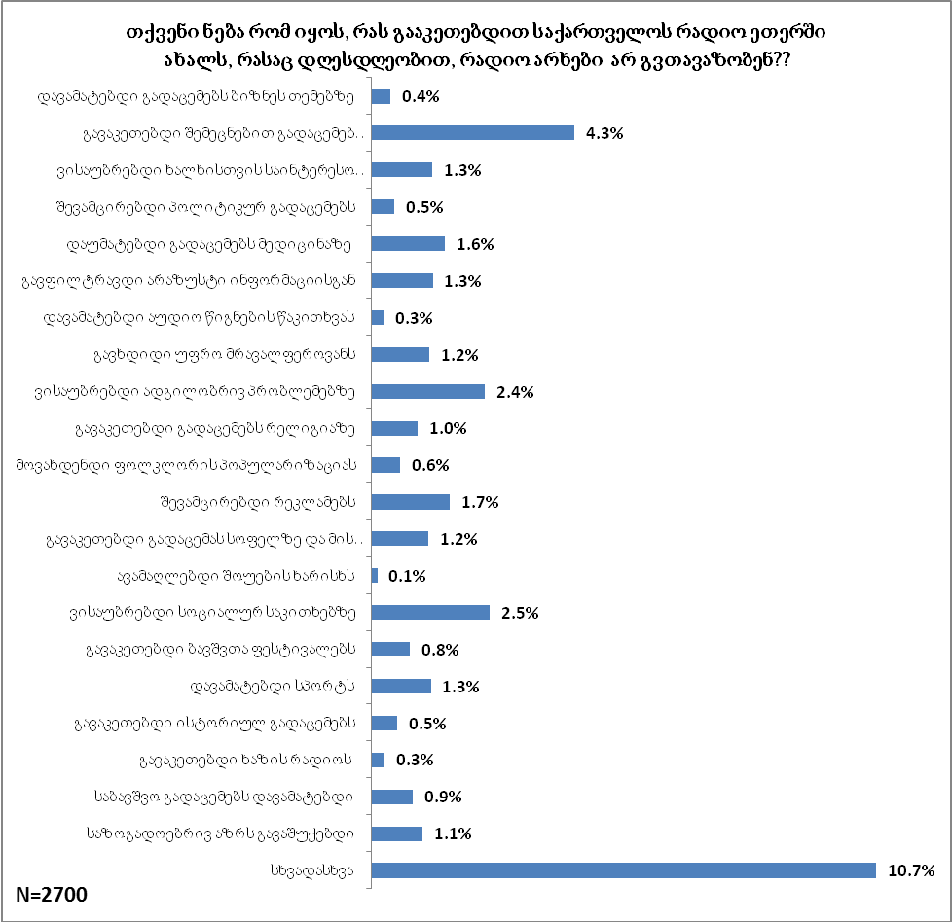

ზონების მიხედვით, მონაცემები გადანაწილდა შემდეგნაირად:
დიაგრამა N28
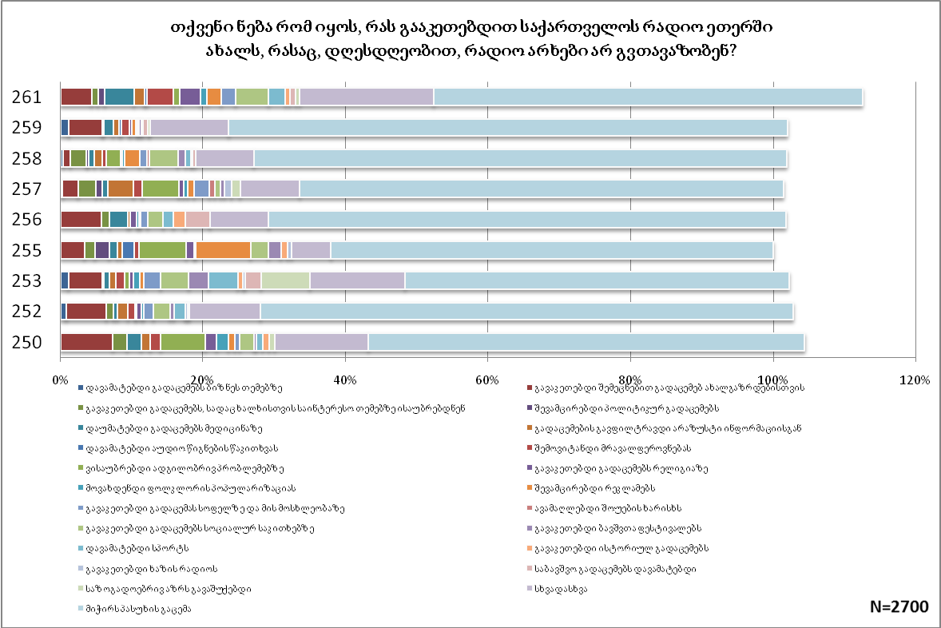
შენიშვნა:რესპონდენტებს შეეძლოთ რამდენიმე პასუხის დასახელება, რის გამოც პასუხების რაოდენობა აჭარბებს 100%-ს.
შენიშვნა: პასუხების შესაბამისი პროცენტული განაწილება იხილეთ ცხრილში N
ცხრილი N6
 | ზონა
 | 250 | 252 | 253 | 255 | 256 | 257 | 258 | 259 | 261
დავამატებდიგადაცემებსბიზნესთემებზე |  | 0.8% | 1.1% |  |  | 0.3% | 0.4% | 1.1%
გავაკეთებდიშემეცნებითგადაცემებს ახალგაზრდებისთვის | 7.3% | 5.6% | 4.7% | 3.3% | 5.7% | 2.2% | 1.0% | 4.6% | 4.3%
გავაკეთებდიგადაცემებს, სადაცხალხისთვისსაინტერესოთემებზეისაუბრებდნენ | 2.0% | 1.0% | 0.3% | 1.5% | 1.2% | 2.5% | 2.2% |  | 0.9%
შევამცირებდიპოლიტიკურგადაცემებს |  |  |  | 2.0% |  | 0.8% | 0.3% | 0.3% | 0.9%
დავუმატებდიგადაცემებსმედიცინაზე | 2.0% | 0.5% | 0.8% | 1.1% | 2.5% | 0.9% | 0.8% | 1.3% | 4.1%
გადაცემებისგავფილტრავდიარაზუსტიინფორმაციისგან | 1.3% | 1.5% | 0.9% | 0.7% | 0.4% | 3.5% | 1.1% | 0.9% | 1.5%
დავამატებდიაუდიოწიგნებისწაკითხვას |  |  |  | 1.7% |  |  |  | 0.3% | 0.3%
შემოვიტანდიმრავალფეროვნებას | 1.5% | 0.9% | 1.3% | 0.6% |  | 1.3% | 0.6% | 1.1% | 3.8%
ვისაუბრებდიადგილობრივპრობლემებზე | 6.2% | 0.3% | 0.6% | 6.6% |  | 5.1% | 2.0% |  | 0.9%
გავაკეთებდიგადაცემებსრელიგიაზე | 1.6% | 0.6% | 0.6% | 1.1% | 0.9% | 0.6% | 0.3% | 0.3% | 2.8%
მოვახდენდიფოლკლორისპოპულარიზაციას | 1.7% | 0.4% | 0.9% | 0.2% | 0.3% | 0.6% | 0.3% |  | 1.0%
შევამცირებდირეკლამებს | 0.8% |  | 0.6% | 7.7% | 0.3% | 0.9% | 2.1% | 0.6% | 1.9%
გავაკეთებდიგადაცემასსოფელზედამისმოსახლეობაზე | 0.7% | 1.4% | 2.3% |  | 1.0% | 2.2% | 1.0% | 0.3% | 2.0%
ავამაღლებდიშოუებისხარისხს |  |  |  |  |  | 0.7% | 0.3%
გავაკეთებდიგადაცემებსსოციალურსაკითხებზე | 2.0% | 2.3% | 4.0% | 2.5% | 2.2% | 0.8% | 4.0% | 0.2% | 4.7%
გავაკეთებდიბავშვთაფესტივალებს | 0.3% | 0.5% | 2.8% | 1.8% |  | 0.6% | 1.1% | 0.2%
დავამატებდისპორტს | 0.8% | 1.6% | 4.1% |  | 1.4% |  | 0.7% | 0.3% | 2.4%
გავაკეთებდიისტორიულგადაცემებს | 0.9% |  | 0.7% | 0.9% | 1.7% |  |  |  | 0.6%
გავაკეთებდიხაზისრადიოს |  | 0.3% | 0.3% | 0.6% |  | 0.9% | 0.3%
საბავშვოგადაცემებსდავამატებდი |  | 0.3% | 2.2% |  | 3.5% |  | 0.4% | 0.7% | 0.8%
საზოგადოებრივაზრსგავაშუქებდი | 0.8% |  | 6.9% |  |  | 1.2% |  | 0.3% | 0.6%
სხვადასხვა | 13.2% | 10.% | 13.4% | 5.5% | 8.2% | 8.4% | 8.2% | 11.0% | 18.8%
მიჭირსპასუხისგაცემა | 61.2% | 74.8% | 53.9% | 62.1% | 72.6% | 67.9% | 74.8% | 78.4% | 60.1%

რესპონდენტებმა ასევე აღნიშნეს, თუ რა არ მოსწონთ/აღიზიანებთ ყველაზე მეტად რადიო ეთერში. პასუხები გადანაწილდა შემდეგნაირად:
დიაგრამა N29
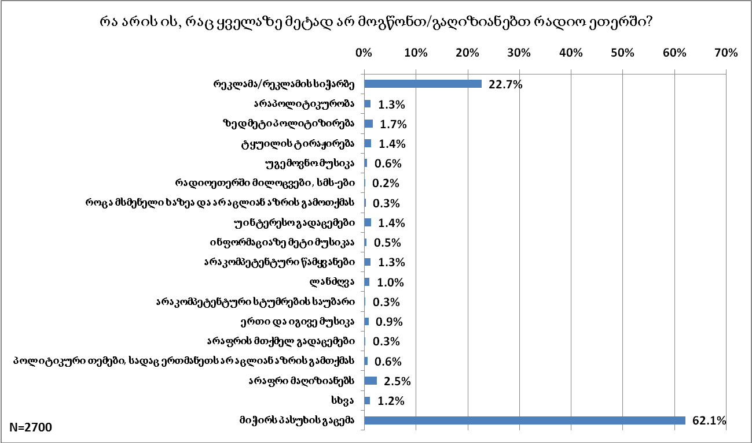
ამრიგად, რესპონდენტთა უმრავლესობას (62.1%) არ აქვს გამოხატული პოზიცია იმასთან დაკავშირებით, თუ რა არ მოსწონს რადიო ეთერში ყველაზე მეტად, ხოლო ძალიან მცირე ნაწილი (2.5%) აღნიშნავს, რომ რადიო ეთერებში არ არის ისეთი რამ, რაც მათ არ მოსწონთ ან აღიზიანებთ. სხვა შემთხვევებში, რესპონდენტებმა ყველაზე ხშირად აღნიშნეს, რომ მათ აღიზიანებთ რეკლამები და რეკლამების სიჭარბე (22.7%). ცალკეულ შემთხვევებში კი, დასახელდა ისეთ პასუხები, როგორიცაა ზედმეტი პოლიტიზირება, ტყუილის ტირაჟირება, არაკომპენტენტური წამყვანები, არაპოლიტიკურობა და სხვა.

სათემორადიო
რესპონდენტთა 65.1%-ს მიაჩნია, რომ იმ ქალაქში/უბანში ან სოფელში, სადაც ცხოვრობს, მოსახლეობა ინფორმაციის ნაკლებობას არ განიცდის. საპირისპირო აზრი აქვს 27.7%-ს, ხოლო 7.2%-ს უჭირს შეფასების გაკეთება. ეს მონაცემები ზონების მიხედვით ზოგ შემთხვევაში, ერთმანეთისგან მკვეთრად განსხვავდება. მაგალითად, ზონაში 257-ში გამოკითხულთა თითქმის 5-ჯერ უფრო მეტი წილი(57.1% - ყველაზე მაღალი მაჩვენებელი) პასუხობს რომ თავიანთ დასახლებაში ინფორმაციის ნაკლებობაა, ვიდრე ზონა 256-ში(11.8% - ყველაზე დაბალი მაჩვენებელი). ზონა 256-ის მსგავსად ეს მაჩვენებელი შედარებით დაბალია ზონა 250-ში(14.3%), ზონა 259-ში(14.4%, თუმცა აქ საკმაოდ მაღალია იმ რესპონდენტთა წილი, რომლებსაც უჭირთ შეფასების გაკეთება - 18%) და ზონა 253-ში(17.9%). 257-ის მსგავსად, შედარებით მაღალ მაჩვენებელთა კატეგორიას მიეკუთვნება ზონა 255(53.1%) და ზონა 258(36.7%)(იხ. დიაგრამა N29).
დიაგრამა N29
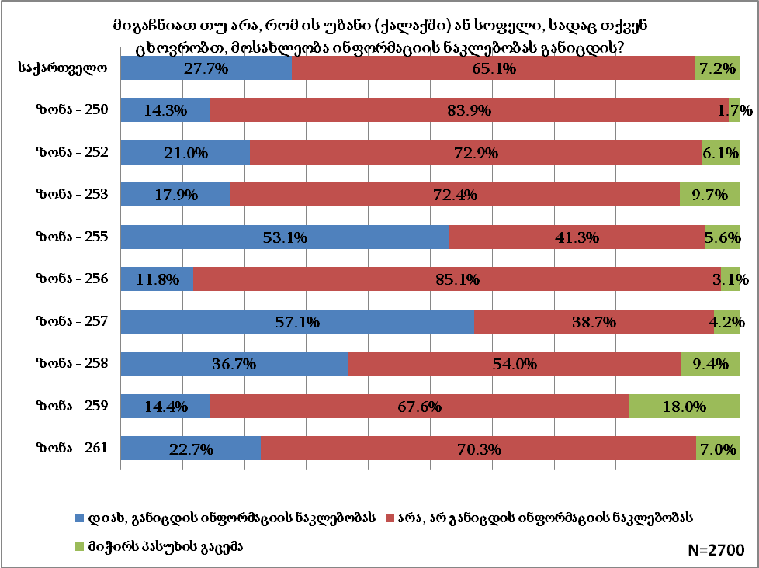

მათ, ვინც აღნიშნეს, რომ მათ დასახლებაში ინფორმაციის ნაკლებობაა, სთხოვეს მიზეზების დასახელება. ყველაზე ხშირად დასახელებული მიზეზი აღმოჩნდა მედიასაშუალებების მიერ მათი საკითხების არგაშუქება (34.8%). ასევე, რესპონდენტთა საკმაოდ დიდი ნაწილის(29.6%) აზრით, მიზეზი მოსახლეობის მხრიდან დაინტერესების ნაკლებობაა, 23.4% კი აღნიშნავს, რომ მათ დასახლებაში მედიასაშუალებებზე ხელმისაწვდომობის არქონაა პრობლემა. დანარჩენი დასახელებული მიზეზები მონაცემებში შემდეგნაირად გადანაწილდა:
დიაგრამა N30
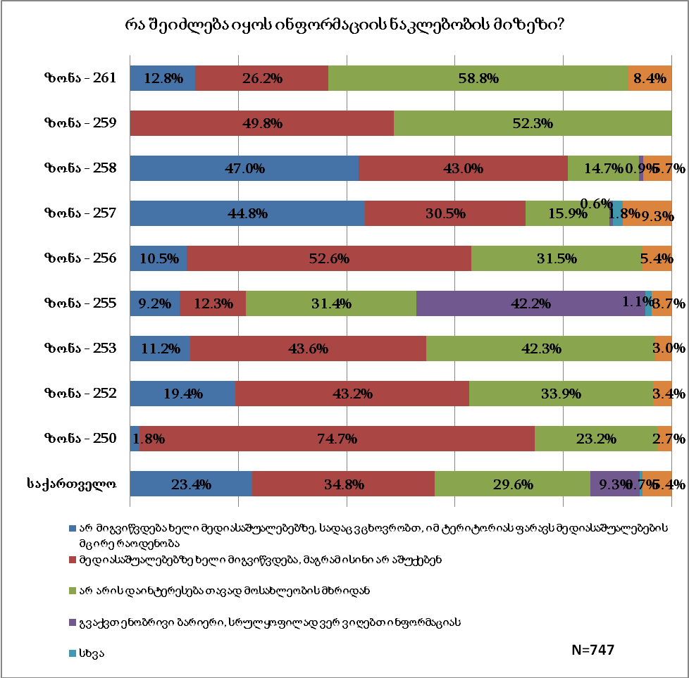
რაც შეეხება მონაცემებს ზონების მიხედვით, ზონა 257-სა და ზონა 258-ში, რესპონდენტთა პასუხები აჩვენებს, რომ აქ უმთავრესი პრობლემა მედიასაშუალებებზე ხელმისაწვდომობის არქონაა(შესაბამისად, 44.*% და 47%). ზონა 255-ში უმთავრესი პრობლემა ენობრივი ბარიერია(42.2%), ხოლო დანარჩენ ზონებში ყველაზე ხშირად მიზეზად მედიასაშუალებების მხრიდან მათი დასახლების საკითხების არგაშუქებაა.
მედიასაშუალებების მიერ მათი დასახლების გარშემოარსებული საკითხების გაშუქების შესაფასებლად რესპონდენტებს დამატებითი კითხვა დაესვათ.
დიაგრამა N31
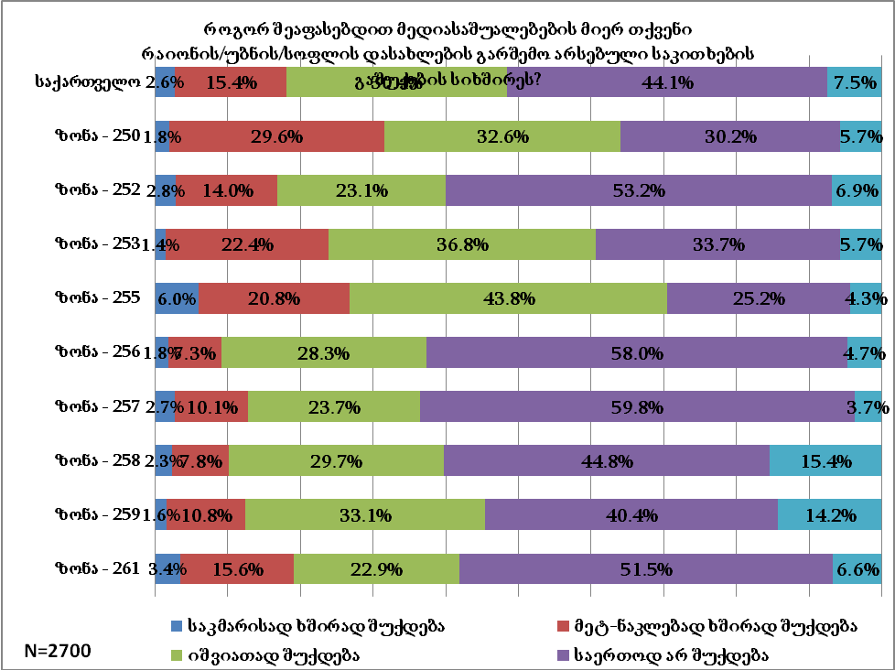
უდიდესმა ნაწილმა(74.5%) აღნიშნა, რომ მათი რაიონის/სოფლის/უბნის საკითხები მედიასაშუალებებში ან იშვიათად, ან საერთოდ არ შუქდება. მხოლოდ 2.6%-ზე შეიძლება ითქვას, რომ მედიის მიერ გაშუქების სიხშირით სრულებით კმაყოფილები არიან.
რაც შეეხება მონაცემებს ზონების მიხედვით, კვლევაში ჩართული 9 ზონიდან 4-ში(252, 256, 257, 261) გამოკითხულთა ნახევარზე მეტი აღნიშნავს, რომ მათი დასახლების გარშემო არსებულ საკითხებს მედიასაშუალებაბ საერთოდ არ აშუქებს. ეს პასუხები ყველაზე ნაკლებად ფიქსირდება ზონა 255-ში(25.2%), თუმცა, საბოლოო ჯამში, თუ ჩვენ პასუხებს ორ კატეგორიამდე დავიყვანთ, სადაც „საკმარისად ხშირად“ და „მეტ-ნაკლებად ხშირად“ გაშუქების სიხშირით კმაყოფილებას გულისხმობს, ხოლო „იშვიათად“ და „საერთოდ არ შუქდება“ - უკმაყოფილებას, მონაცემები ამდაგვარ სახეს მიიღებენ:
დიაგრამა N32
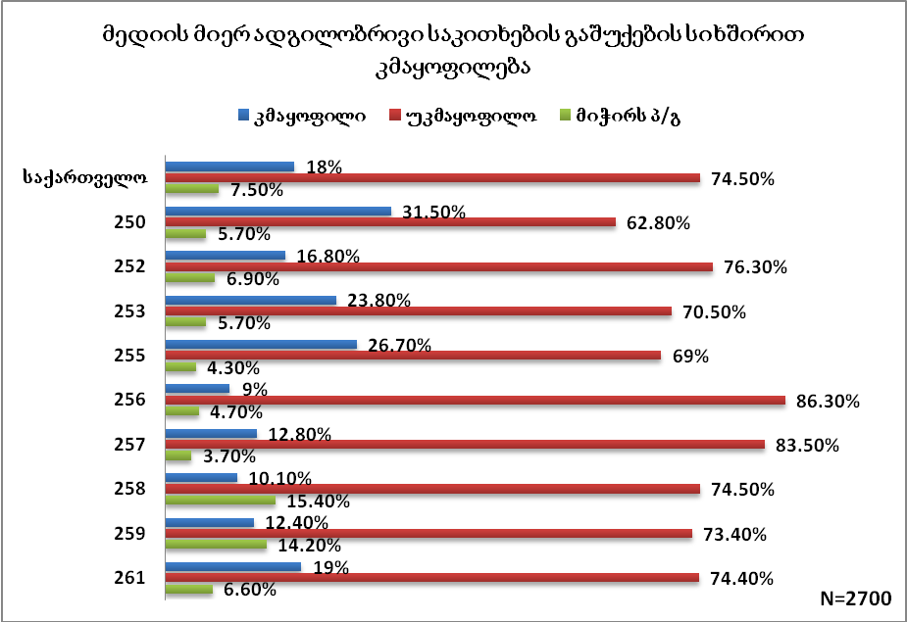
ამ მონაცემების მიხედვით უკმაყოფილობის ყველაზე მაღალი მაჩვენებელი არის ზონა 256-სა(86.3%) და ზონა 257-ში,(83.5%) ხოლო ყველაზე დაბალი ზონა 250-ში(62.8%).
საერთო ჯამში უკმაყოფილობის მაღალი მაჩვენებლიდან გამომდინარე, მოულოდნელი არაა, რომ გამოკითხულთა დიდი უმრავლესობის აზრით(71.2%), იქ, სადაც ისინი ცხოვრობენ, საჭიროა დაიწყოს მაუწყებლობა ადგილობრივმა რადიომ, რომელიც თავისი ეთერის ძირითად ნაწილს იმ პრობლემებსა და მოვლენებს დაუთმობდა, რაც მათ დასახლებას ეხება.

დიაგრამა N33
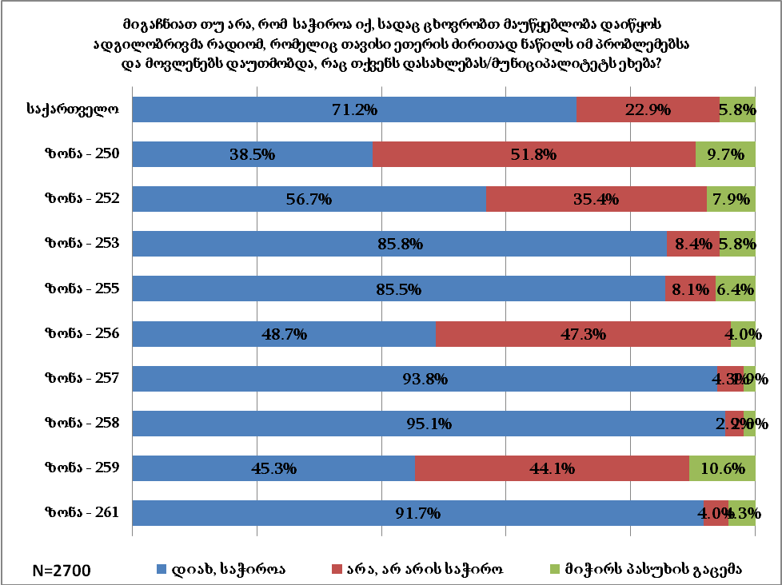
თუმცა, აქ მონაცემები ზონების ჭრილებში ერთმანეთისგან მნიშვნელოვნად განსხვავდება. ზონა 250-ში ნახევარზე მეტს(51.8%) მიაჩნია, რომ ასეთი რადიოს მაუწყებლობის საჭიროება არ არის. ეს მონაცემი მაღალია ზონა 256-სა(47.3%) და ზონა 259-შიც(44.1%). ამ ზონებისაგან საპირისპიროდ, ზონებში 253, 255, 256, 257, 258 უდიდესი უმრავლესობა ასეთი რადიოს მაუწყებლობის საჭიროებას ხედავს.
დიაგრამა N34
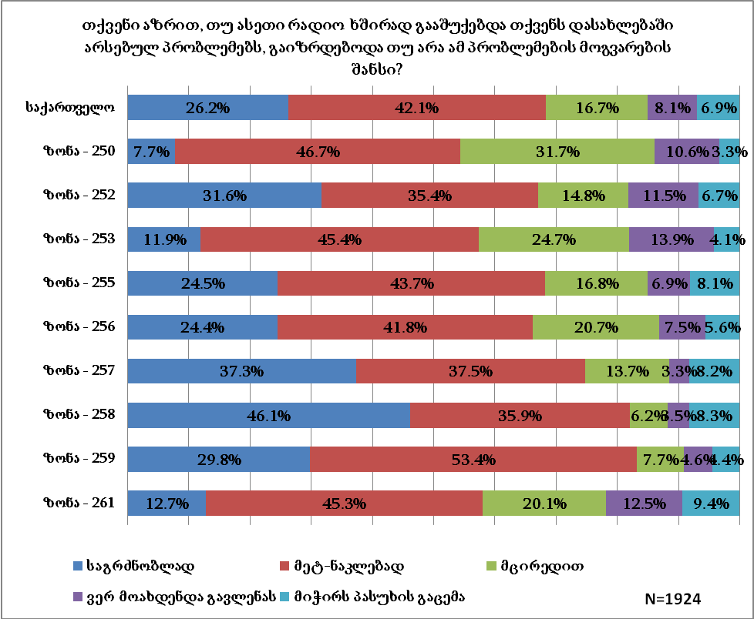
შეკითხვაზე, თუ რამდენად მოახდენდა ასეთი რადიოს მაუწყებლობის დაწყება მათ დასახლებაში არსებული პრობლემების მოგვარებაზე გავლენას, 42.1%-ს მიაჩნია, რომ ეს მოვლენა მეტ-ნაკლებად მოახდენდა გავლენას. მხოლოდ 81.%-ს მიაჩნია, რომ ასეთი რადიო პრობლემების მოგვარებაზე გავლენას ვერ იქონიებდა.
კვლევის ფარგლებში რესპონდენტებს დაესვათ შეკითხვები იმის თაობაზე, მიეკუთვნებოდნენ თუ არა რომელიმე სოციალურ ან პროფესიულ ჯგუფებს. ამ კითხვების მიზანი იყო იმის დადგენა, თუ რამდენად ავლენდნენ სხვადასხვა სოციალური და პროფესიული ჯგუფები სურვილსა და მზაობას, რომ სათემო რადიო ჰქონოდათ.

შერჩევით ერთობლიობაში ასეთი ჯგუფები შემდეგი სიხშირეებით გადანაწილდნენ:
დიაგრამა N35
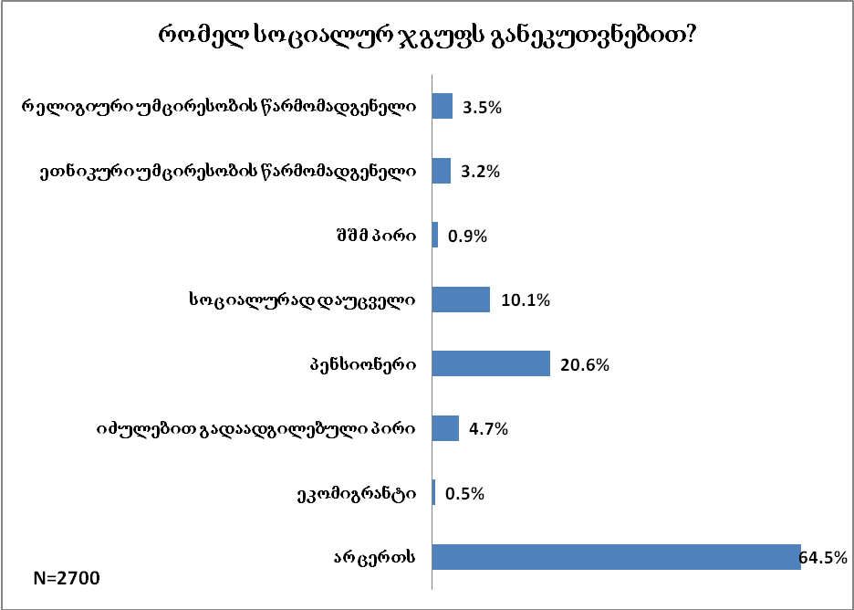
სოციალური ჯგუფებიდან ყველაზე დიდი რაოდენობით პენსიონერები(20.6%) და სოციალურად დაუცველნი(10.1%) არიან წარმოდგენილნი.

დიაგრამა N36
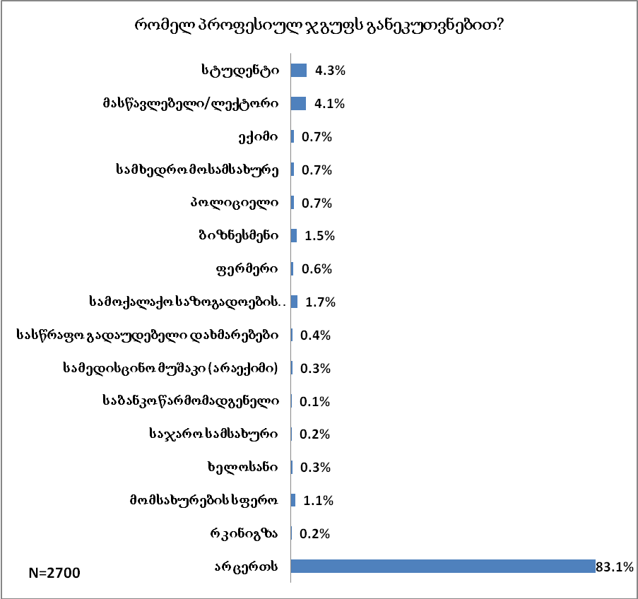
რაც შეეხება პროფესიულ ჯგუფებს, აქ ყველაზე დიდი რაოდენობით წარმოდგენილები არიან მასწავლებლები/ლექტორები და სტუდენტები(4-4%-ით).

სხვადასხვა სოციალური ჯგუფების წევრების 80.3%-მა აღნიშნა, რომ სათემო რადიოს მაუწყებლობის დაწყებას მხარს დაუჭერდა. ეს მაჩვენებლები სხვადასხვა სოციალური ჯგუფის მიხედვით შემდეგნაირად გამოიყურება:
დიაგრამა N37
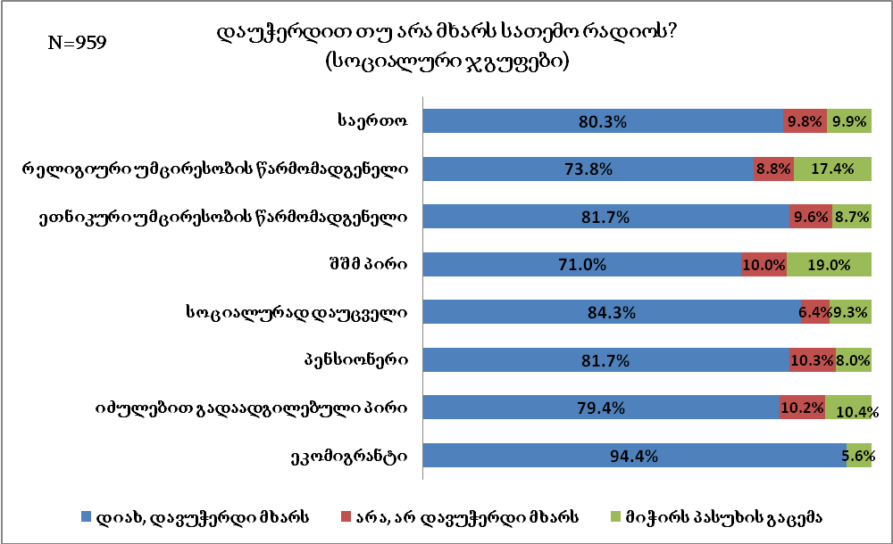შენიშვნა: გამომდინარე იქიდან, რომ შერჩევა არ ითვალისწინებდა სოციალური პროფესიული ჯგუფების კვოტებით შერჩევას, მონაცემებს ვერ განვაზოგადებთ დასახელებულ ჯგუფებზე.

ყველაზე დიდი მხარდაჭერა სათემო რადიოს მიმართ სოციალურ ჯგუფებში იძულებით გადაადგილებულმა პირებმა დააფიქსირეს, რომელთაგანაც 94.4%-მა კითხვას დადებითი პასუხი გასცა, ხოლო მოწინააღმდეგე არცერთი არ ყოფილა(5.6%-ს გაუჭირდა პასუხი). ასევე, მაღალია მხარდაჭერა შშმ პირებში(84.3%),სადაც უარყოფითი პასუხი მხოლოდ 6.4%-მა დააფიქსირა.

რაც შეეხება პროფესიულ ჯგუფებს, აქ მხარდაჭერაზე დადებით პასუხს იძლევა 79.6%, ხოლო პროფესიების მიხედვით მონაცემები შემდეგნაირად ნაწილდება:

დიაგრამა N38
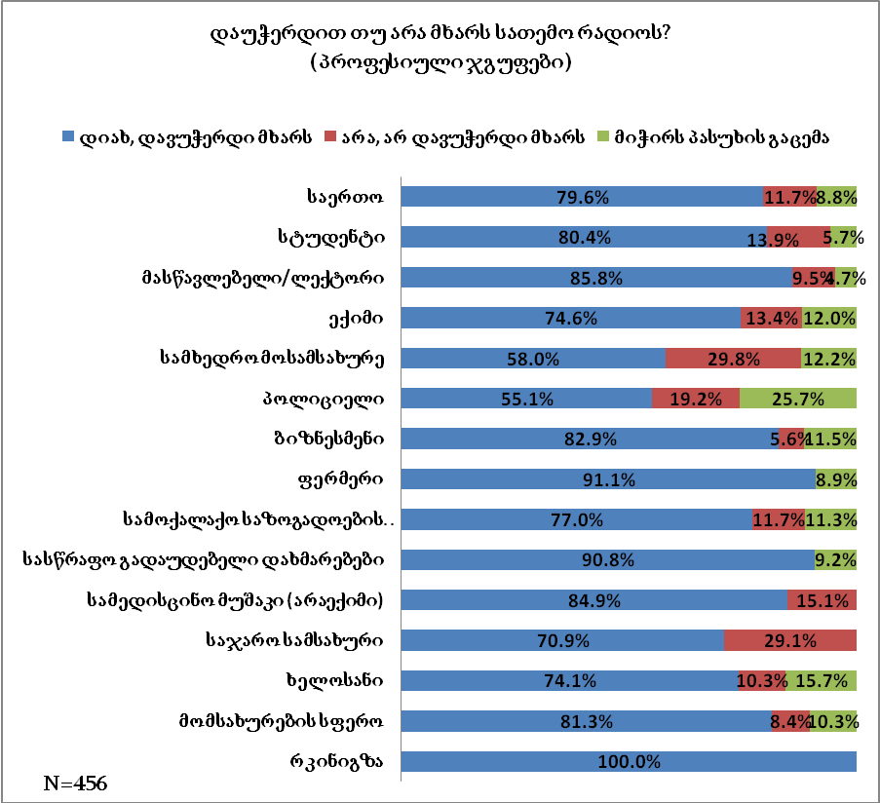
შენიშვნა: გამომდინარე იქიდან, რომ შერჩევა არ ითვალისწინებდა სოციალური პროფესიული ჯგუფების კვოტებით შერჩევას, მონაცემებს ვერ განვაზოგადებთ დასახელებულ ჯგუფებზე.

მართალია, როგორც სოციალურ, ისე პროფესიულ ჯგუფებში სათემო რადიოს მაუწყებლობის დაწყების მიმართ მხარდაჭერა ძალიან მაღალია, მაგრამ ამ ჯგუფების წევრთა ორი მეხუთედი(42.5%) აღნიშნავს, რომ რადიოს საქმიანობაში არ ჩაერთვებოდა.
დიაგრამა N39
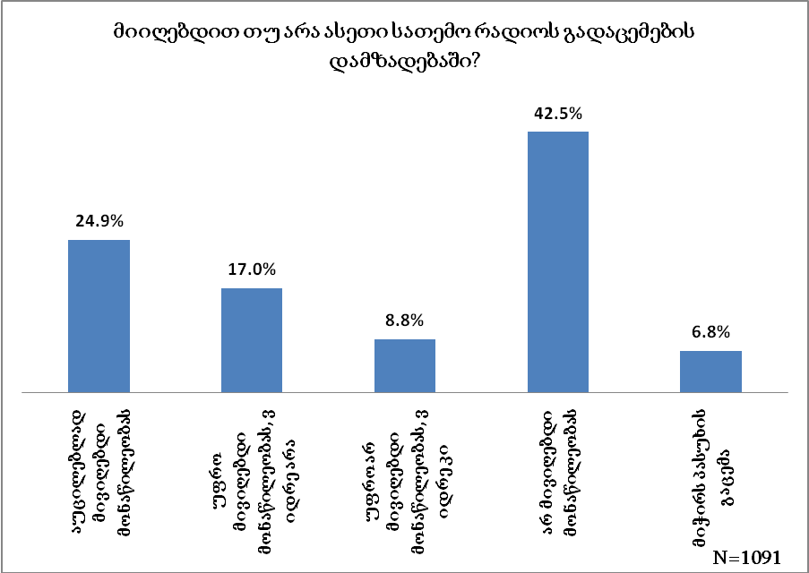

მათგან კი, ვინც მცირედით მაინც უშვებს, რომ სათემო რადიოს გადაცემების დამზადებაში სხვადასხვა გზით მონაწილეობას მიიღებდა, დიდ ნაწილს(42.1%) უჭირს იმის თქმა, თუ რა თემატიკასა და საკითხებზე გაამახვილებდა ყურადღებას. დანარჩენები კი ამ კითხვას შემდეგნაირად პასუხობენ:
დიაგრამა N40
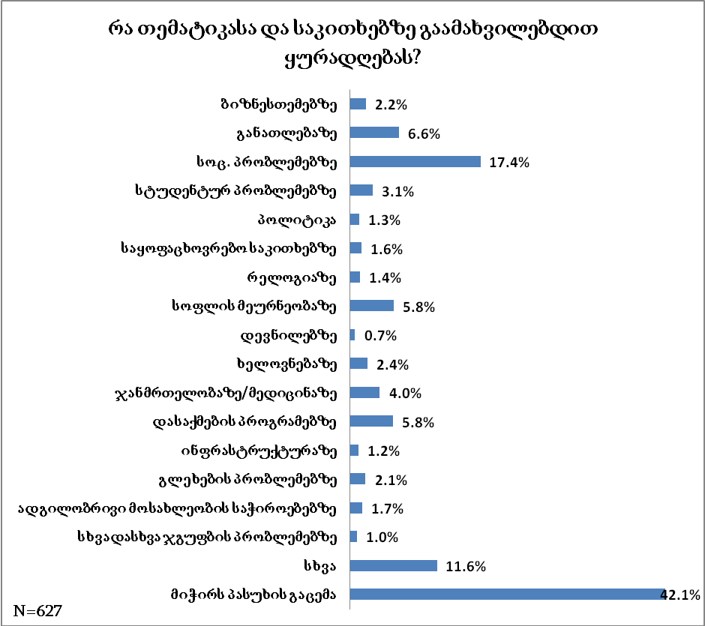
როგორც მონაცემები აჩვენებს, ერთ-ერთი ყველაზე აქტუალური საკითხი, რომლის გაშუქებაშიც სხვადასხვა ჯგუფის წარმომადგენლები მონაწილეობას მიიღებდნენ, სოციალური პრობლემებია(17.4%). ასევე, სხვებთან სედარებით ხშირად იქნა დასახელებული განათლების(6.6%), სოფლის მეურნეობისა(5.8%) და დასაქმების საკითხები(5.8%).
სოციალური და პროფესიული ჯგუფის წარმომადგენლებს ხელახლა დაესვათ შეკითხვა(რომელიც წინა შემთხვევაში ადგილობრივ/ტერიტორიულ სათემო რადიოს ეხებოდა), თუ რამდენად მოახდენდა ასეთი რადიო მათ თემში არსებული პრობლემების მოგვარებაზე გავლენას.
დიაგრამა N41
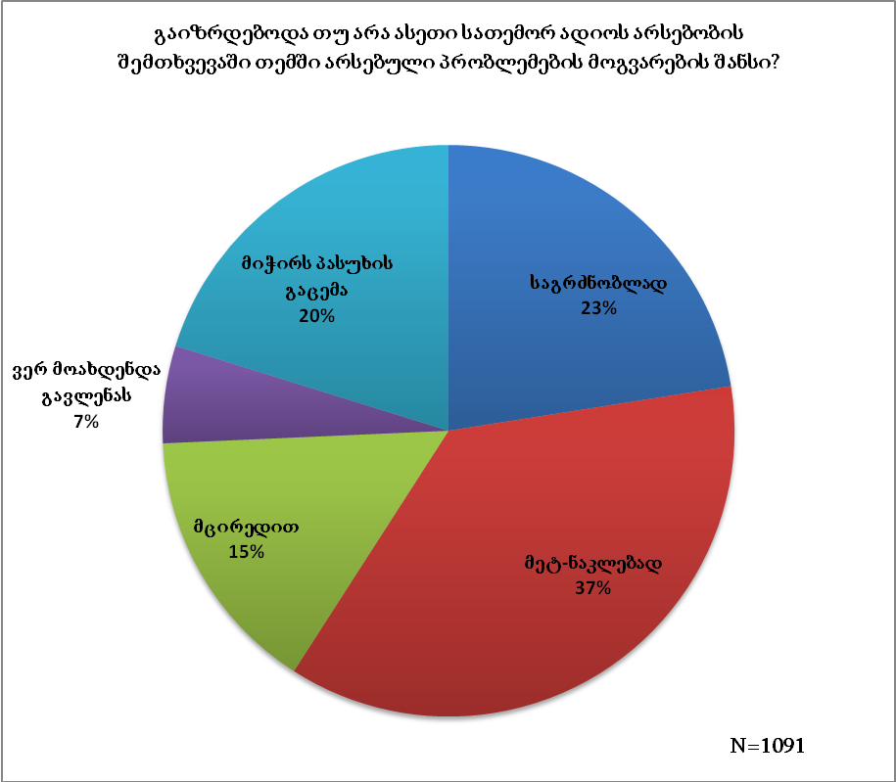

ამ შემთხვევაში, 22%-ს მიაჩნია, რომ მათ სოციალურ/პროფესიულ ჯგუფში არსებულ პრობლემებზე სათემო რადიო საგრძნობ დადებით გავლენას მოახდენდა. ოპტიმისტურია 37%-ის შეხედულებაც, რომლებიც ფიქრობენ, რომ სათემო რადიო მეტ-ნაკლებად მოახდენდა მათ სოციალურ/პროფესიუ ლჯგუფშია რსებული საკითხების მოგვარებაზე გავლენას. ამ ჯგუფების წარმომადგენელთაგან საკმაო ნაწილს, ზუსტად მეხუთედს, უჭირს სათემო რადიოს გავლენა(პერსპექტივაში) შეაფასოს, ხოლო 6%-ს მიაჩნია, რომ იგი ვერ იქონიებდა გავლენას.

მსმენელებში იგულისხმებიან რესპონდენტთა ის 58%, რომლებმაც აღნიშნეს, რომ რადიოს სხვადასხვა სიხშირით უსმენენ.
საერთო შერჩევაში იყვნენ რელიგიური და ეთნიკური უმცირესობების წევრები, შშმ პირები, პენსიონერები, იძულებით გადაადგილებული პირები, სოციალურად დაუცველები, სტუდენტები, მასწავლებლები/ლექტორები, სამხედრო მოსამსახურეები და ა.შ. თუმცა, მათი მონაცემები არ არის წარმომადგენლობითი, რადგან შერჩევა არ ითვალისწინებდა სოციალური და პროფესიული ჯგუფების კვოტებით შერჩევას.
ამის თაობაზე უფრო დაწვრილებით იხ. საქართველოს კომუნიკაციების ეროვნული კომისიის ანგარიში: ციფრულ მაუწყებლობაზე გადასვლის მოდელები და კომისიის ხედვა. http://www.gncc.ge/files/2101_113188_153584_GNCC%20-%20digital_broadcusting%20final.pdf
საშუალო შემოსავალი,ამ შემთხვევაში, გულისხმობს იმას, რომ ოჯახის წევრებს შეუძლიათ ძირითადი მოთხოვნილებების დაკმაყოფილება.
მაღალი შემოსავალი, ამ შემთხვევაში გულისხმობს, რომ ოჯახს შეუძლია გართობისა და დასვენების ხარჯების დაფარვა.
ძალიან მაღალი შემოსავალი, ამ შემთხვევაში, გულისხმობს, რომ ოჯახს შეუძლია, შეიძინოს ფუფუნების ნივთები.
დაბალი შემოსავალი, ამ შემთხვევაში, გულისხმობს, რომ ოჯახს კვებასა და თანსაცმელზე ძვლივს ჰყოფნის თანხა.
ძალიან დაბალი შემოსავალი, ამ შემთხვევაში, გულისხმობს, რომ ოჯახს შემოსავალი კვებაზეც კი არ ჰყოფნის.

